投票率低下防止等に向けた政治参画のあり方研究会

報告書

令和５年１２月

投票率低下防止等に向けた政治参画のあり方研究会

（鳥取県）

目次

第１ はじめに ...................................................................... 1

第２ 県民の政治参加に関する現状と課題 .............................................. 2

１ 投票率及び議員のなり手不足に関する現状認識 .................................... 2

　　　　(１) 投票率の現状について ...................................................... 2

　　　　(２) 投票環境の現状・投票率向上に向けた現在の取組について ...................... 5

　　　　(３) 主権者教育の現状・取組について ............................................ 6

　　　　(４) 議員のなり手不足の現状・取組について ...................................... 7

２ 研究会の課題認識と検討内容 .................................................... 7

(１) 課題認識と中心となる論点の設定 ............................................ 7

(２) ３つの柱における議論のポイント............................................ 10

第３ 民主主義の再興（主権者教育） ................................................. 10

１ 民主主義の再興の必要性 ....................................................... 10

２ 主権者教育、選挙に関する常時啓発の現状 ....................................... 11

　　　　(１) 主権者教育の現状 ......................................................... 11

　　　　(２) 選挙に関する常時啓発の現状 ............................................... 12

３ より実践的な主権者教育を進める際の視点 ....................................... 12

(１) 主権者教育のあり方 ....................................................... 12

(２) 学校教育を通じた主権者教育 ............................................... 13

(３) 大人の積極的な政治参加 ................................................... 16

(４) 政治や社会課題に対する無関心の克服 ....................................... 17

第４ 投票環境の向上 ............................................................... 18

１ 投票環境向上の必要性 ......................................................... 18

２ 投票環境の現状と市町村における投票環境向上の対応状況 ......................... 20

３ 投票環境向上を促進する際の視点 ............................................... 22

(１) 選挙人の投票利益を増大させる有効な対策 ................................... 22

(２) 当日投票所の維持・増設、あり方 ............................................ 23

(３) 移動支援、移動式期日前投票所等の各種投票機会確保 ......................... 25

(４) 現行選挙制度・投票制度の問題点 ........................................... 27

第５ 議員のなり手不足への対策 ..................................................... 30

１ 議員のなり手不足解消と多様性確保の必要性 ..................................... 30

２ 県・市町村議会における議員の多様性確保、議会改革等の現状 ...................... 31

３ 議員のなり手不足対策を促進する際の視点 ....................................... 34

(１) 住民が参画し身近な存在に感じることができる議会・議員活動 ................. 34

(２) 議員の多様性確保のための活動環境の整備と未来志向の議会改革 ............... 35

第６ おわりに ..................................................................... 38

第１　はじめに

〇全国的に国政選挙・地方選挙を問わず投票率が低下傾向にある。また、地方選挙、特に町村議会選挙においては、選挙が無投票となることが増加しており、議員のなり手不足が深刻化している状況である。

〇鳥取県においては、かつては国政選挙における投票率が全国でも上位の投票率を誇っていたが、近年急激に下降し、先に行われた令和５年の統一地方選挙についてみても、知事選挙・県議会議員選挙のいずれも投票率が５割を下回り過去最低の投票率となった。

〇議員のなり手不足に関しても、直近の市町村選挙のうち、首長選挙では10団体、議員選挙では６団体が無投票となっている状況であった。投票が行われた市町村においても、多くの団体においてその投票率は過去最低を更新したところである。

〇言うまでもなく選挙は、民主主義の根幹であり、民主政治の基盤をなすものである。そして、住民が自ら政治に参加し、主権者としてその意思を政治に反映させることができる最も重要な機会である。投票率の低下、それは住民が自らの選挙権を行使せず政治に参加しないことであり、選挙結果に多様な意見が反映されず、結果として施策に一部の意見のみが反映されていくおそれを生み、健全な民主主義の発展を妨げるものである。また、議員へのなり手が不足するということは、議会の意思決定において多様な住民の意見を反映させることや、民主主義を支える重要な仕組みである議会としての役割を十分に果たすことを困難にするなど、民主主義・住民自治の根幹に関わる深刻な問題である。

〇このような状況において、令和５年５月に行われた鳥取県知事及び県内の市町村長等が集まって直接意見交換を行う場である行政懇談会において、投票率の低下や議員のなり手不足について、様々な意見が寄せられ、県・市町村において強い危機感が共有され、これらの問題に対して、県・市町村が協力し、ともに考え、連携して対応をしていくこととされた。

〇こうした背景・経緯により、県内外の有識者を委員とし、県内の現職の首長や議長の参加の下、「投票率低下防止等に向けた政治参画のあり方研究会」（以下「研究会」という。）が立ち上げられ、議論を進めることとなった。

　※なお、研究会については、毎回県内全市町村と制度所管省庁である総務省にもビデオ会議方式により、その議論の内容を確認いただいた。

〇研究会においては、投票参加の促進、投票環境の整備、シティズンシップ教育の推進など、県民の政治参加を促進するための方策について、５回にわたる会議により議論を深めた。例えば、投票率低下の問題には、個々の選挙人が個人の都合や利益を優先した結果、投票に行かず、その結果として地域住民全体の利益が損なわれるといった社会的ジレンマ問題がかかわっているなど、解決が容易ではない課題が存在するが、そうした課題について、多角的に議論を行っている。このたび、その方策についてとりまとめたので、本書のとおり報告・提言するものである。

〇なお、研究会は、住民が事業や企画、計画に積極的・主体的に関わっていくことを企図し「政治参画」のあり方を研究するものとして発足したが、元来、政治は住民にとって身近で日常的なもの（生活に密接し「参加」することが当たり前のもの）であり、気軽に、格式張らずに語るものであることから、本書においては住民の「政治参加」について論じていくものとする。

第２　県民の政治参加に関する現状と課題

１　投票率及び議員のなり手不足に関する現状認識

(１)　投票率の現状について

〇鳥取県における直近の選挙である令和５年４月に執行された統一地方選挙の投票率は、知事選挙は48.85%、県議会議員選挙は49.15%となった。全国の投票率の平均は知事選挙で46.78％、議会選挙で41.85％であり、全国平均と比較すれば上回っているものの、県の選挙においては、いずれもその投票率が初めて５割を下回ることとなり、それぞれ過去最低となった。

〇また、県内の市町村選挙においては、市部に比較すると町村部の投票率は高いが、全体として低下傾向にあり、これは全国的にも同様の傾向である。市町村選挙の直近の選挙結果を見ると、首長選挙では10団体、議会議員選挙では６団体が無投票となったほか、投票があった市町村においても多くの団体が過去最低の投票率を更新したところである。

〇国政選挙の投票率について、直近の令和３年執行の衆議院議員総選挙においては、県の投票率が58.16％と全国平均の55.93％を上回っているものの、令和４年執行の参議院議員通常選挙においては、県の投票率が48.93％と全国平均の52.05％を大幅に下回る結果となった。

〇かつて鳥取県は全国でも高い投票率を誇っており、近年の全国的な低下傾向の中、鳥取県においても投票率自体は下がってきていたが、それでも都道府県別に比較すると上位の投票率を維持していた。

〇しかしながら、平成28年に参議院議員選挙区選挙におけるいわゆる合区制度の導入により、鳥取県と島根県が一つの選挙区となったことを契機として、さらなる投票率の低下が起こり、都道府県別の順位についても一気に下がっている。また、合区が選挙全体に対する関心を失わせ、他の選挙の投票率にも影響している可能性も否定できない。

【鳥取県における投票率の推移】

　①鳥取県知事選挙における投票率の推移

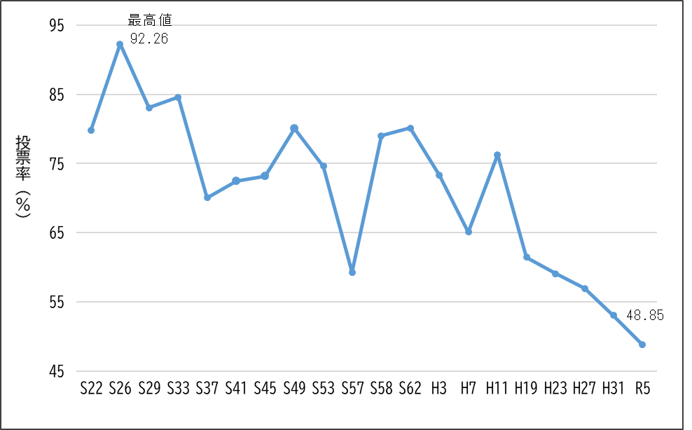

（以下、断りがない限り報告書中の図、表は鳥取県作成）

　②鳥取県議会議員選挙における投票率の推移

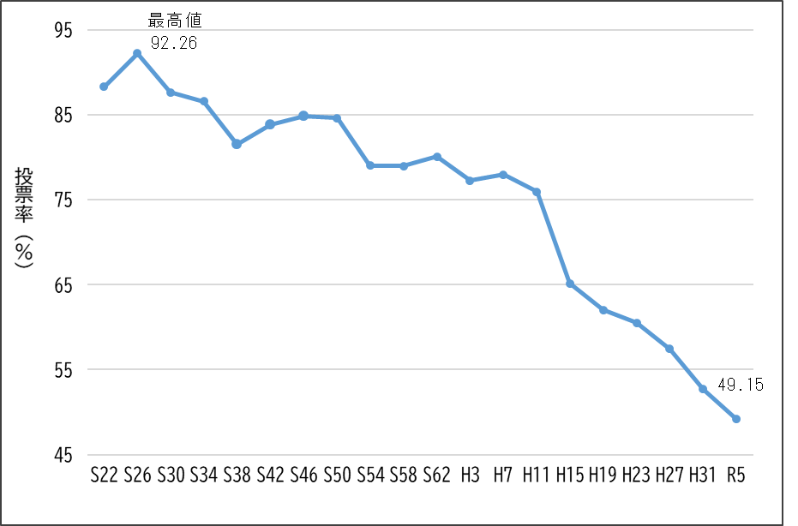

　③参議院議員通常選挙における投票率の推移（鳥取県及び全国）

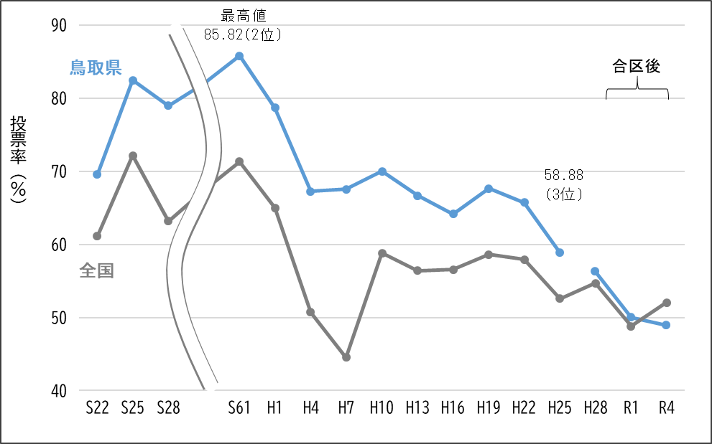

48.93

(32位)

　④衆議院議員総選挙における投票率の推移（鳥取県及び全国）

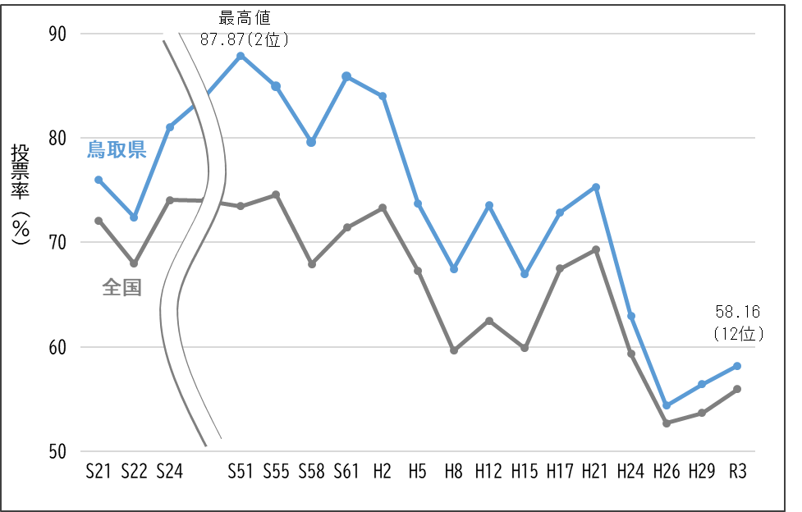

　⑤鳥取県内の市町村選挙における状況

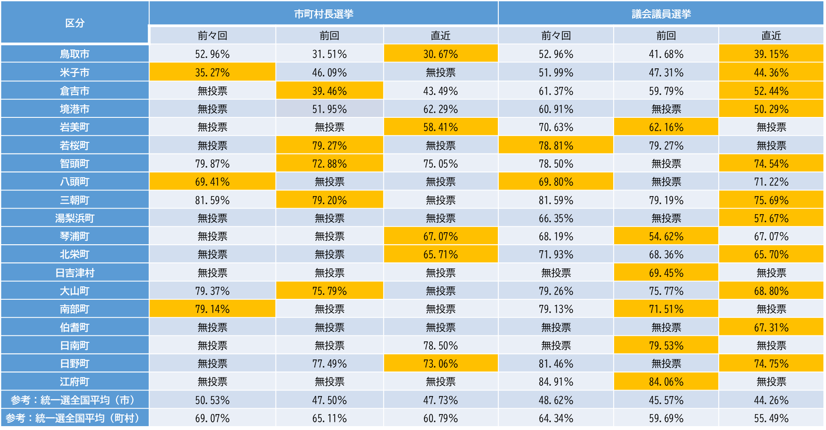

※オレンジ枠で標記している箇所は、各市町村において最低投票率を記録したことを表している。

※「参考：統一選全国平均」は、直近はR5、前回はH31、前々回はH27の数値。

〇続いて、年代別の投票率をみると、若年層が最も低く、徐々に上がり、60歳代をピークに下がっていく状況にあり、これは全国的にも同様の状況である。

〇若年層については、平成28年に選挙権年齢が18歳に引き下げられたところであるが、以降、徐々に低下傾向にあるほか、特に19歳の投票率の低さが目立っている。

【年代別投票率の状況】

　①令和５年鳥取県知事選挙における年代別投票率（％）

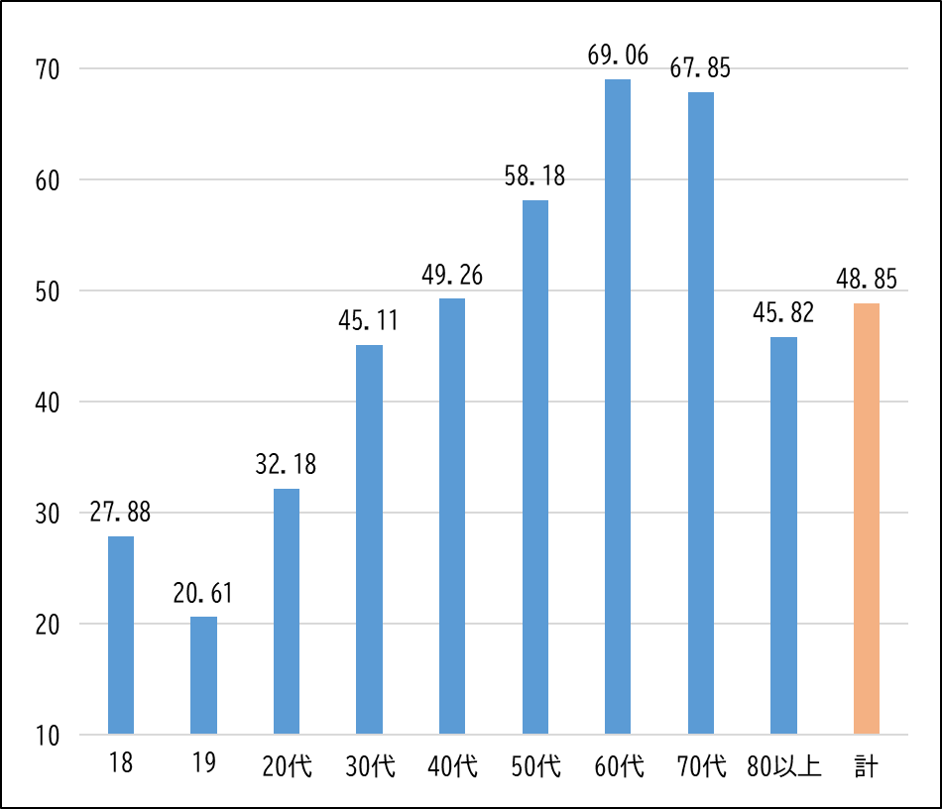

　②平成28年以降の鳥取県の若年層投票率の推移（％）

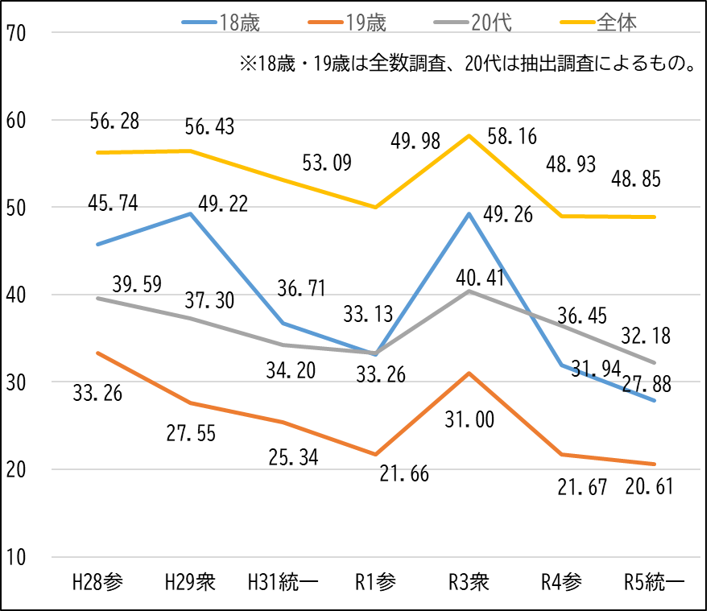

〇公益財団法人明るい選挙推進協会が行った第26回参議院議員通常選挙全国意識調査によると、投票に行かなかった理由のうち「選挙にあまり関心がなかったから」「政党の政策や候補者の人物像など、違いがよくわからなかったから」といった意見は、若年層が最も高い割合であり、選挙に対する無関心や無知（あるいは積極的に知ろうとしない姿勢か）などが目立つ結果となっている。

(２)　投票環境の現状・投票率向上に向けた現在の取組について

〇県内の選挙当日投票所の数は、平成８年衆議院議員総選挙の581か所をピークに市町村合併による統廃合等を理由として減少を続け、直近の統一地方選挙では359か所まで減少している。平成10年を基準として減少率をみると、全国では86％程度となっているものの、山間部等が多いなど、地域差も考えられるところではあるが、鳥取県においては62％程度まで減少している。

〇一方、期日前投票については、平成15年の制度創設以来、利用者数が増加し続けており、令和４年執行の参議院議員通常選挙においては、投票者総数の約34％と約１／３の有権者が利用している。

【鳥取県内の投票所数の推移（左グラフ）・期日前投票の状況推移（右グラフ）】

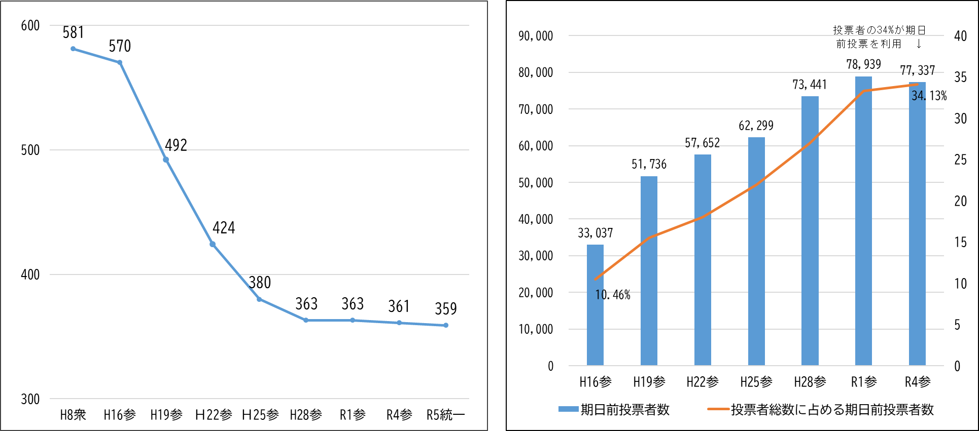

〇投票所の統廃合によって投票所が遠くなる、行きにくくなる選挙人や、高齢者や障がい者など投票所への移動が困難な者の投票の機会を幅広く確保し、投票環境を向上させる観点から、期日前投票所の増設や移動支援等に関する施策について積極的な対応が求められている。

〇県内においても、期日前投票所を設置するに当たって、より投票しやすい場所として大学や大型ショッピングセンターなどを使用しているところである。

【特徴のある期日前投票所の設置場所】

|  |  |
| --- | --- |
| 区分 | 設置場所 |
| 鳥取市 | 鳥取大学・公立鳥取環境大学(H28参から)、イオンモール鳥取北(H24衆から) |
| 米子市 | ホープタウン（R1参からR3衆まで）、イオン米子駅前（R4市議から） |
| 倉吉市 | パープルタウン(H27統一から) |

〇また、近年全国的に導入が進められている移動式（巡回式）期日前投票所についても、鳥取県内では北栄町において導入されており、町内の公民館を巡回し、１か所当たり２、３時間程度、期日前投票所を設置している。

〇投票所への送迎バスの運行や無料乗車券の発行など、投票所への移動支援の取組についても県内９市町において導入が進んでいる。

〇なお、共通投票所の取組については、県内では導入されていない状況である。

(３)　主権者教育の現状・取組について

〇若年層の投票率については、上述のとおり特に低く、極めて憂慮すべき状況にある。

〇これまでも選挙管理委員会が若年層の投票率の向上に重点を置き、新たに選挙人となる高校生を中心に選挙の意義や選挙制度の理解をより深めるため、教育委員会と連携し、「選挙出前講座」を実施している。出前講座の実施に当たっては、選挙制度等の説明のみで終わることなく、選挙の持つ意義を踏まえた模擬投票を組み合わせて行うなど体験型の講座となるよう工夫しながら実施している。

【県・市町村選挙管理委員会による出前授業実施件数（令和元年度以降）】

|  |  |  |  |  |
| --- | --- | --- | --- | --- |
| 年度 | 小中学校 | 高等学校 | 特別支援学校 | 合計 |
| R1 | １ | 19 | ４ | 24 |
| R2 | ３ | 20 | ５ | 28 |
| R3 | １ | 13 | ４ | 18 |
| R4 | ０ | 21 | ４ | 25 |
| R5（※） | ０ | 10 | ２ | 12 |

※令和５年度は11月時点の件数

〇また、各高等学校においても、政治・経済や地域社会への関心を高めるとともに、選挙の大切さを理解し、社会に参画する自覚をもった未来の主権者を育成するため、教科での学習、出前講座に加え、地域課題の解決等の探究学習や議会への参加等に取り組んできている。

【県内の探究学習事例】

|  |  |
| --- | --- |
| 八頭高校 | 翠陵探究：八頭町議会議員と自身の探究テーマに関する意見交換会の実施 |
| 米子高校 | イロットリプロジェクト：米子市中心市街地活性化計画等に取り組む |

【県内の高校生の議会参加事例】

|  |  |
| --- | --- |
| 八頭高校 | 八頭町高校生議会 |
| 鳥取中央育英高校 | 北栄町高校生議会 |

※このほか、県内高校を対象とし、県議会と連携した高校生議会を実施。

(４)　議員のなり手不足の現状・取組について

〇改選定数に占める無投票当選者数の割合についても、令和５年の統一地方選挙においては、全国で都道府県議会議員選挙25.0%、市議会議員選挙3.6%、特に町村議会議員選挙は30.8%と増加傾向にあり、鳥取県においても無投票が増加し、特に町村議会では、直近選挙の平均が34.9%と令和５年統一地方選挙の全国平均を上回っており、地方議員のなり手不足も深刻化している（無投票選挙の割合は15町村中６町村が無投票であり40％）。なお、江府町においては定数10のところ立候補者が９人であったため、当選者が９と定数割れを生じている状況にある。

〇無投票や定数割れの増加は全国的な傾向であるが、地方自治法の改正等により、地方議員に関する定数、処遇に関する規定を整備されたところであり、全国の地方議会においては「住民と議会との意思疎通の充実」や「多様な人材の参画機会の創出」など、住民に身近に感じてもらい、地方議会・地域づくりの担い手確保につなげる活動・啓発が求められている。

〇県内のこれらの取組状況についてみると、鳥取市、若桜町、大山町などの事例が挙げられる。

【県内の市町村議会の施策事例】

|  |  |
| --- | --- |
| 鳥取市 | 障がい者に配慮した議会中継 |
| ケーブルテレビにおける議会中継で手話通訳を導入している。また、インターネットにおける中継では、手話通訳を導入するほか、ＡＩ音声認識システムを活用し発言を文字化し、配信している。 | |
| 若桜町 | 議会改革調査特別委員会による検討 |
| 議会改革を議論する「議会改革調査特別委員会」を設置し、定数や報酬を議論。定数削減と報酬引上げを実施。議員と住民との座談会で報告。 | |
| 大山町 | 議員討論会における意見交換 |
| 将来のなり手不足に備え議員討論会において「なり手不足」をテーマに議論。  議員だよりに各議員の意見を紹介。 | |

〇全国的にも、地方制度調査会等の場で、地方議会における多様な人材の確保のため、選挙制度の改正や地方議会による地方議員の魅力を含めた情報発信等の取組、適切な議員報酬額の設定（処遇改善）、育児・介護の取扱いなどが提言され、それぞれの地方議会において議会内の改革が進められている。

２　研究会の課題認識と検討内容

(１)　課題認識と中心となる論点の設定

〇県・市町村は、選挙時の各種啓発活動や、期日前投票所の増設、投票所への移動支援などの利便性・投票環境の向上を図り、また、常時啓発として選挙出前授業等の主権者教育に鋭意取り組んでいるが、投票率の向上への効果は明確には見られていない。また、議会・議員の活動について、住民に対して、広報や説明会等を実施しているところであるが、それにもかかわらず住民からは、議会・議員は遠い存在と感じられるとの意見があり、議員の活動実績や魅力等が理解されていない状況である。

〇その他、本県の選挙や地方議会における現在の状況やこれまで取組については１で述べたところであるが、研究会では、このような鳥取県における現状を踏まえ意見交換を行った。主な意見は下記のとおりである。

（主権者教育関係）

・主権者として当事者意識を持ち、政治、選挙、社会を自分の事として考えていくことができるような教育が重要。

・投票の手順だけでなく、地域課題を理解し、自分の頭で考え、その上で候補者・政党の公約・政見を汲み取るといった実践的な行動・プロセスが大事。

・小・中学校など早期の段階での主権者教育、選挙体験が必要であり、特に特別支援学校においては、生徒それぞれの特性を考慮しながら主権者教育の内容を考えていくことや、生徒の保護者へ選挙や投票支援制度の説明を行うことも重要。

・実際の選挙に用いる投票箱等の器材の使用、生徒自身の手による選挙管理等で本当の選挙の流れを体験してもらうことが大事。

・選挙が自分たちの生活に結びついているという住民意識・政治的有効性感覚を醸成していくこと、選挙の日常化が重要。

・長期的なシティズンシップ教育推進により、社会と繋がる体験をする学習が大切。

・校則の改正など、児童・生徒が自分たちで変えることができたという小さな成功体験を積み重ねていくことが重要。

・若者が地元やまちづくりへの興味・関心を高めるためには、ふるさとを知る教育が重要であり、探究学習を通してまちづくりや地元への関心を高めていける。

・選挙事務を手伝うこと、投票の呼びかけ活動に関わることなどは、自らの１票を投じる以上に政治に関わる、変えるという体験になる。大学生等に投票立会人をお願いするのも一つの方策である。

・実際の選挙の期日に近い時期に模擬投票を行うことで、より意識を高められ、広報にも繋がる。

・地方では、議員が主権者教育の役割を果たすことが重要。主権者教育と議員のなり手不足とは連動している。

（投票環境関係）

・投票することで得られる効用を大きくするために、投票するための利便性を増加させる、投票方法や候補者情報などについてわかりやすくするなどして投票に係るコストを下げることが必要。

・障がいのある方には、情報・移動・投票方法の３つの壁がある。わかりやすい選挙情報・投票情報の提供に加え、投票所への移動支援、ユニバーサル化など、総合的な支援が必要。障がいのある方の声を積極的に聞いていくべき。

・人口が少ない地域、中山間地の免許返納をした高齢者など投票に行きたいのに行けない人の投票権の保障は特に優先すべき。今まで投票に行っていたが、行かなくなった人・行けなくなった人に対して支援していくことが大事。

・投票所は、選挙人のためだけでなく、事務従事者のためにも冷暖房設備のある施設にすべき。

・投票所を増やしたりできるように、広域的地方公共団体である県としてサポートするということがあってもよい。

・投票所維持のためには、投票管理者・投票立会人・選挙事務従事者（市町村職員）の確保が課題となり、実際に多くの市町村が困っている。財政面というよりは実人員の確保が課題となっており、インターンシップのような発想で学生等に協力を求めるのも一法である。

・限りある人的資源、財源を有効活用し、一人でも多くの人に投票してもらうため、デジタル技術・テクノロジーを活用してサポートする必要がある。また、県全体でデジタル活用を推進して投票環境を向上させるための方針を設定することが望ましい。

　　　・アニメやマンガを活用した、とっつきやすい情報の入手方法、気軽に情報を得やすい方策を検討することも一法。

　　　・余暇活動・趣味・勉強・部活動等で日曜日に忙しくしている若者のため、期日前投票の充実が必要。学校や企業に協力を呼び掛けるなど、鳥取県として小さいがゆえのスケールメリットを活かした取組ができるとよい。

・日曜日の投票、当日投票所の設置のあり方（投票立会人の必要人員数等）など、現行の投票制度の欠陥や時代にそぐわなくなってきている点がある。現行規定の中での簡素化のほか、制度自体の見直しが必要。

・要介護５の方に加え、要介護３又は４の方も郵便等投票の対象とすべき。

・郵便等投票は、精神的な理由等何らかの事由により、投票所に赴くことが困難な方にも利用できるようになればよい。

　　　・不在者投票や郵便等投票の制度を利用しやすいよう改善を図ることも重要。

　　　・デジタル技術を活用し、カメラ越しの立会などが認められないか。また、自治会を通じた選挙公報の配布が困難になってきている現状もあり、現在選挙公報は紙での配布が主となっているところ、主従を逆にし、Webに掲載した選挙公報を主とするような取扱いの変更も検討すべき。

（議員のなり手不足関係）

・議会活動や議員活動に関心の低い住民等も少なくない中で、住民にいかにわかっていただくかが課題。いろいろな方法で根気よくやっていく必要がある。

・デジタル技術の活用等により、住民と議員が触れ合う機会を増やすことが必要。

・議員として活動するための適正な報酬（補償）が必要。町村の議会の議員等の報酬は低く、議員報酬の他に生活給を確保する必要があるが、住民の負託を受けた議員として、生活給としての報酬が支給されず、片手間でやることになるのは疑問。地域の問題も複雑化・困難化する中で、専業でなければ対応が難しいことも懸念され、報酬のあり方を根本的に見直す必要があるのではないか。

・幅広く、多様化する行政課題に対処するためには、女性、会社員、若い世代など、議員の多様性を確保することが必要。

・女性議員を増やすためには、女性が自治会役員にさえなりにくい状況、議員になった後に男性の議員が多く女性が意見を言いにくいといった状況を変えていく必要がある。女性自身の抵抗感をなくしていくことも大事。

・議員の多様化のため、夜間開催・通年議会など柔軟な議会運営によって配慮していくことも必要。

・地域探究の時間（高校生議会）が議員に興味を持つきっかけになる。

・報酬を上げても、それだけではなり手不足の問題は解消されない。議員を目指す上で、選挙が大きな壁になる。立候補したい人への業務内容や選挙制度・公職選挙法等の理解促進が必要。

（その他）

・投票率に大きく影響していると考えられるのは、政治に対する関心や候補者の顔ぶれや争点、当日の天候。

・地元やまちづくりに関心がないことが問題。自治会行事や伝統文化行事等の体験を積み重ねた子ども達は、県外に出ても、地元に戻ってくる傾向が高いため、ふるさと教育に力を入れたい。まちづくりに関心のある子は地域の担い手、政治の担い手になっていく。

・コミュニティが深くつながっている鳥取県では、アメリカのような民主主義・地方自治の原型に近い政治風土を醸成することができるのではないか。

〇このような意見を踏まえ、研究会として具体の検討を進めていくに当たり、下記の３つの論点を大きな柱として設定し、それぞれ議論内容を整理した。

①主権者教育やコミュニティを活用して取り組みを進める

「民主主義の再興（主権者教育）」

②投票しやすさの向上、投票しづらい環境の改善、わかりやすい選挙情報の発信を進める

「投票環境の向上」

③住民に見える議会活動や議会改革、議員の多様化を進める

「議員のなり手不足への対策」

(２)　３つの柱における議論のポイント

ア　民主主義の再興（主権者教育）

投票行動に直結する主権者教育に加え、鳥取県のコミュニティの繋がりの良さを活かす方策について議論を進めていくこととし、下記の具体の論点を挙げた。

・政治、選挙、社会を自分の事として認識すること、当事者意識を持っていくためには、どのような主権者教育の方法が有効か。

・選挙や政治について、家庭内で話題にしたり、子どもと大人が一緒になって理解を深めたりするには、どのような方策があり、どのような進め方が有効と考えられるか。

・顔の見える関係性、コミュニティのつながりの良さといった鳥取県の強みを活かした政治参加、投票参加等の促進策として、どのような取組が考えられるか。

イ　投票環境の向上

投票へより行きやすくする、行きづらい方への環境を整える、わかりやすい選挙情報（候補者情報、政策提言など）の発信方法について議論を進めていくこととし、下記の具体の論点を挙げた。

・投票利益を大きくする（様々な投票コストを減少させる）、より投票に行きやすくするには、どのような方策があるか。

・中山間地など投票に行きづらい方や投票弱者（高齢者、障がい者）への投票支援として、どのような方策が有効か。

・候補者の政策提言をより理解しやすくするには、どのような方策があるか。

ウ　議員のなり手不足への対策について

なり手不足については、議会活動・議員の職務内容が見えないこと、待遇や職場環境など様々な背景があるものと考え、議会改革や議会活動・議員活動の住民への可視化などについて議論を進めていくこととし、下記の具体の論点を挙げた。

・議員構成の多様化のためには、どのような方策があるか。

・幅広い住民の議会活動への参画、議員活動や立候補のための理解促進には、どのような方策が有効か。

・どのように議会における議論・改革を促進・推進していくべきか。

〇以上、３つの柱を中心に研究会においては、それぞれ議論をすることとした。

第３ 民主主義の再興（主権者教育）

１ 民主主義の再興の必要性

〇低投票率、なり手不足等の問題の根本的な要因として、国民の政治離れ、政治に対する無関心、政治参加意欲の低下があると考えられる。

〇現在、教育委員会（学校）、選挙管理委員会などの行政機関、自治会その他の団体等において、政治や行政の仕組み等に関する教育、政治への関心を高めるための学習、投票その他の政治参加活動を促進するための啓発などが行われているところであり、特に選挙時には、選挙管理委員会等が中心となって積極的な投票参加を促すため各種媒体を活用した広報を集中的に実施しているところであるが、投票率の低下や無投票選挙の増加等に歯止めがかけられていない。

〇政治参加を促し投票率を上げていくためには、若い頃から政治への理解、関心、責任感を高めていくための主権者教育が重要であることは論を待たないが、学校教育の現状として、政治的・社会的に対立する問題を取り上げて関心を持たせたり、それらに対する判断力を養ったりするような実践的な教育の時間が必ずしも十分でないことなどにより、若い世代の政治的関心、投票義務感、政治的有効性感覚が選挙権を有するまでに十分に高められていないのではないか。

〇なお、学校教育において政治的教養・社会的な課題に関する学習等が十分に行われていないことの要因としては、教育公務員特例法や公職選挙法等関係法令への抵触の危惧や政治的中立性の要請から過度の抑制が働いている（どのように教えればよいか不安がある）こと、多忙感（学習指導要領に基づくカリキュラムをこなすだけでも大変）があることにより、そうした学習等に十分な時間を割けないこと等が指摘されている。

Cf.教育基本法抜粋

（政治教育）

第14条　良識ある公民として必要な政治的教養は、教育上尊重されなければならない。

２　法律に定める学校は、特定の政党を支持し、又はこれに反対するための政治教育その他政治的活動をしてはならない。

２ 主権者教育、選挙に関する常時啓発の現状

(１)　主権者教育の現状

〇本研究会の事務局が鳥取県教育委員会事務局から聴取した県内の小・中学生に対する主権者教育の取組は、大要以下のとおりである。

ア　小学校

・６年生が４月から社会科で選挙の仕組み等を学習。

※以前は、３学期に公民を学習していたので、授業の進行が遅い場合などは、公民の学習が不十分となるきらいもあった。

※６年生に至るまでに、身近な地域を知る（３年）⇒鳥取県のことを知る（４年）⇒日本のことを知る（５年）⇒公民・歴史（６年）といった流れで社会科の学習を進めている。

・県内の小学校では児童会役員選挙が行われるようになってきている。

・クラブ活動の長や委員会の長を選ぶ際、小学校の段階では、選ばれなかった児童への心的負担が大きいと考える学校も多いことから、選挙のような選定手法はあまり使われていない。

・総合的な学習の時間において、自分たちの町をどのようにすれば活性化できるかといったテーマで地域探究学習に取り組む学校もある。ある小学校では町の魅力を広める方法を児童が考えて議会に提案するなど早期の地域学習、主権者教育に取り組んでいる。

イ　中学校

・３年生の６月中旬頃から公民的分野の学習を開始し、その中で政治の学習を９月又は10月頃から２か月程度実施。

・政治以外にも経済や財政の学習に取り組んでおり、地域財政の現状から自ら考察し、話し合うといった授業も実施。

・学校によっては、次のような取組も実施。

・選挙管理委員会から投票箱や記載台を借りて、実際の選挙を模した形式で生徒会役員選挙を実施。

・中学生が議員となり、自分たちが考えた施策を首長に提案（中学生議会）。

・授業の中で、自らの考えに沿うものに対し、googleフォームを活用して投票及び集計するような多数決で決めるやり方の学習。

〇このように県内の小・中学校において、社会科の学習で、選挙、政治の仕組み、社会参画の大切さ等について、児童生徒の成長・発達段階に合わせて体系的に学習が進められているところである。

〇社会科の限られた時間数の中でカリキュラムとして政治参加について十分な時間数を確保するのは困難な面がある。しかし、一方で、上記の小学校のように、社会科以外の総合的な学習の時間に主権者教育に取り組む学校もあり、他の学校でもそうした時間に今後主権者教育に取り組む可能性はあるものと考えられる。

〇高等学校の公民科に関しては、必履修科目である「公共」において、選挙制度等について学ぶ時間として１年に２時間程度しか確保されていないが、その一方で、いくつかの高等学校では、地域探究の授業と高校生議会を結び付け、高校生が学習したテーマ等をまとめて町の議会に提案するといった学習を推進している。高校生が提案した内容は、実際に行政の施策に反映されることもあり、自らの提案が町づくりに繋がり、町を変える貴重な実体験になっている。

(２)　選挙に関する常時啓発の現状

○常時啓発として、鳥取県では県選挙管理委員会が県明るい選挙推進協議会等の関係機関と連携し、大要次のような事業を実施している。

　・高等学校等に対する選挙出前授業の実施

　・若年層向け啓発パンフレット「政治と選挙」の発行

・明るい選挙の推進を目的としたフォーラムの開催

・市町村において行われる研修会等への講師の派遣

・小中高生徒に対する明るい選挙啓発ポスターコンクールのポスター募集

・公式ホームページ、SNS等を通じた情報発信

○特に、各年代の中で最も投票率の低い若年層に対する投票率向上の取組が重要と考え、市町村の選挙管理委員会と連携し、近い将来新たに有権者となる高校生等に選挙の意義や選挙制度の理解をより深めてもらうため、体験型のものとなるよう工夫しながら選挙出前講座の実施に注力している。

○各市町村においても、市町村選挙管理委員会と県選挙管理委員会が連携して選挙出前授業に取り組むほか、地域の明るい選挙推進協議会が中心となりスポーツの場を通じて家庭や地域社会における投票の参加、違反のない選挙等の意識高揚を図る取組（鳥取市）や自治公民館から推薦された推進員により地区ごとに明るい選挙推進員協議会を組織し、それぞれが自主的に研修会の開催、街頭啓発等に取り組む事例（倉吉市）もある。

３ より実践的な主権者教育を進める際の視点

(１)　主権者教育のあり方

〇委員の中でも「投票が自分たちの生活に結びついているとの住民意識、政治的有効性感覚の醸成が必要。そのためには選挙権を得たときに投票を呼びかけても遅い。子どもの頃からの主権者教育が必要。」といった、小・中学生の頃からの主権者教育の充実の必要性を指摘する意見が多数であった。

〇さらに、主権者教育を推進する上で、次のような点が重要との指摘があった。

・主権者として政治を自分ごととして考えられるよう、例えば、自分たちの通っている学校、地域交通、買物環境確保などに関する地域の身近な課題について学習すること。

・地域への愛着を育むこと。

・政治的・社会的に対立する問題を取り上げて、関心を持たせたり、それらに対する判断力を養ったりするような内容の学習時間を設けること。

・一日限りの授業ではなく、継続性をもって取り組むこと。

・家庭内で選挙への参加を日常化すること。

・選挙直前には投票方法や実際の候補者の主張する政策の情報収集等に取り組み、選挙がないときには国や地域の課題やふるさと教育等に取り組むなど、選挙の時期にも留意しながら柔軟に学習内容を切り替えていくことが効果的であること。

・小学生、中学生、高校生、大学生、社会人といった発達段階に応じて、学校のみならず選挙管理委員会、家庭、地域など多様な主体が主権者教育に取り組むことが重要であること。例えば、小学生など児童期においては、地域の身近な問題から社会問題まで関心や知識を高めるとともに、親や家庭の影響を受けやすい段階であることを考慮し、親子連れ投票の呼びかけ、親子参観での主権者教育実施等を通じて、家庭で選挙や政治を話題にしてもらうなど、大人を巻き込んでいく工夫も大切である。

〇また、以前は、議員が地域における主権者教育の担い手としての側面を有していたが、平成の大合併等による急速な議員数の減少に伴い、議員がそうした教育に関わる機会が減少している。地域課題に相対し、住民の意見を吸い上げ、最前線で地方自治を実践する議員から得られる情報は非常に参考となるものであり、主権者教育を推進する上で、議員の幅広い協力・参画をこれまで以上に意識していくべきである。

〇議員の協力・参画を含め、そうした地方自治の現場と触れ合う機会を増加させるためには、Web、動画、SNS、メタバースなどデジタル技術の有効活用の観点が欠かせない。その他の面でも、限られた人的資源、財源の中で主権者教育の充実を図っていくため、デジタル技術の有効活用、導入を常に意識、検討すべきである。

〇様々な方が交流し、話し合うための手法としてデジタル技術は有効である一方、多様なメディアの情報を主体的・多角的に読み解く力、メディアリテラシーを身につけるための学習を並行して推進することが必要となる。現代社会においてはデジタルの比重が高まっているにもかかわらず、リアルに比してデジタルに関する教育は十分ではない面がある。海外で発生したフェイクニュースや政治的対立を煽るSNSの拡散など、メディアの活用の仕方によっては、社会の分断や民主主義の破壊にも繋がりかねない。

(２)　学校教育を通じた主権者教育

〇学校における主権者教育の推進に当たっては、以下のような点に留意する必要がある。

・単発の授業等では十分な効果は望めないため、継続性をもった取組としなければならない。

・選挙そのものの仕組みやプロセスだけでなく、首長・議員、市町村役場・県庁がどんな仕事をしているかといった政治や行政への理解も深めなければ公約・政見の意味をくみ取ることができない。選挙は手段に過ぎず、なぜ選挙をするかの理解が必要である。

・制度を理解するための説明や抽象的な説明だけでなく、地域課題を扱うなどできるだけ具体的な説明により、生徒の理解を深めるよう努める必要がある。実際の選挙さながらに自ら地域課題の解決方法及び投票先の候補者を考える実践的な取組も必要。

・知的障がいのある児童等に、わかりやすく具体的な説明を行うなど障がいの特性を踏まえた教育方法が求められる。

・学習する（した）内容が社会の仕組みと繋がっているという体験（学生議会等）も重要。

・授業のみならず、学校という社会における生徒会役員選挙など生徒の自律的活動も重要な主権者教育の機会となる。

　　ア　主権者教育プログラム

〇実践的な主権者教育を推進する上では、学校によって主権者教育の内容や量に差があるため、一定の水準を確保する観点から、カリキュラム的な連続性を持った主権者教育プログラムを作成し、当該プログラムに基づき全県下で体系立てて主権者教育を推進していくことが有効である。その際、どの学年に対し、どの時間に、どのような内容で、誰が行うかといった観点で、教育委員会等と綿密に連携し、主権者教育プログラムを作成していくことが重要である。

〇こうした主権者教育プログラムは、民主主義の基礎づくりとも呼べる取組であり、民主主義に係る理解をより深め、さらに買物環境問題などの地域課題と自分たちの投票が結びついているということを理解した上で模擬投票を行う内容とすることなどが考えられ、このことに関連して次のような指摘もあった。

・模擬投票は選挙期日に近い日程で行えば、同世代のみならず他の世代に向けたよい選挙啓発にもなる。

・応用性の観点から、模擬投票等選挙の体験に加え、生徒自身が感じたこと、考えたことを意思表示する、自分たちで表現するという内容も盛り込むべき。

・地域課題に関して議論する場を設けるのが有効。地域のスーパーが消える、ごみの最終処分場の場所をどう決めるか、といった地域課題を児童・生徒が議論し、場合によっては現場を視察し、議員を呼んでじかに話を聞く機会を設けたりするのもよい。単発ではなく、年間を通じてテーマを設定するなどし、政治・行政が当該地域課題を現実的に対処していく過程と並行して授業で扱い、生徒にも対策を考えてもらう。

・身近な地域課題を扱うことで、生徒が家庭に話題として持ち帰り、大人の意識を触発することも期待できる。

・授業公開日等で実施できる内容であれば、活用の幅が広がる。

〇主権者教育プログラム作成の際には、主権者教育のあり方を考えるところから、当事者である児童生徒にも参画してもらうことが望ましい。子どもの視点も取り入れることで、受け入れられやすい内容となることが期待される（大人の視点だけで作ったプログラムでは、子どもの心に響いていかないといった懸念がある）。

〇高等学校等での主権者教育に関し、総務省及び文部科学省が、選挙権年齢の引下げに際し高校生の政治的教養を高めることを目的として、副教材「私たちが拓く日本の未来」を作成している。同副教材により、「現実の具体的政治事象を取り扱うことによる政治的教養の育成」を図ることが期待されており、多くの実践方法が掲載されているが、①副教材を使って指導する時間が確保されていない、②「指導上の政治的中立の確保等に関する留意点」が20ページ以上にわたって展開されているなど、その量に現場の学校・教員が指導を躊躇してしまうといった難点を指摘する声もある。現場の教職員に積極的に主権者教育に取り組んでもらうためには、同副教材を踏まえつつ、より活用しやすい鳥取県独自の副教材を作成し、各学校に明示することも検討すべきである。

〇そうしたプログラムを各学校で取り入れてもらうために、試行運用するためのモデル校の設定を行うことや、個々の学校により、単独で主権者教育や政治教育を推進していくのが難しいといった事情がある場合は、ＩＣＴ活用や地域学習と組み合わせたり、Ｗｅｂ会議システムを活用して一人の講師による講義を複数の学校で実施したりすることなども有効と考えられる。

〇教員が選挙に係る様々な制度や仕組みを収集・習得できるよう、また、生徒に興味を持って学習に取り組んでもらうための一つの方法として、選挙トリビアといったような形で、雑学的な知識をアーカイブ化し、活用しやすいようコンテンツを整理しておくと現場での主権者教育の助けになる（動画にするとさらに活用がしやすい）。

〇こうした主権者教育プログラム・副教材作成や各学校での取組の推進により、ふるさと教育の延長のような形で、鳥取県内の全ての学校において、選挙や地域課題に係る学習時間が十分に確保され、これまで以上に民主主義の基礎を養う場としての重要な役割を担っていただくことが各学校に期待される。

イ　学生議会・模擬議会・模擬投票

〇いくつかの学校では、学生議会など模擬議会の開催・実施により主権者教育を推進しているが、模擬議会の取組では、議員がどのように住民の意見をくみ上げて判断しているか、といったところまでは踏み込んでいないものもあると思われる。そうした議員の実務について学び、学習の中で気づいたり、疑問に思ったりした点を複数の議員に聞いてみるなどすれば、自分たちの意見がどのように政治に反映されていくかの理解が進みやすいと考えられる。

〇自分の町の課題を探って解決策を提案することは、自分が主権者であるという意識が育まれ、議会もそれによって触発されるという相乗効果が期待できる。

〇政治の側が若い世代を信頼して積極的に意見を聞いて実現させることによって、政治への意識は高まり、そうした様々な成功体験の積み重ねが投票率向上にもつながっていく。

〇模擬投票に取り組む上では、高校生や大学生が小・中学校での模擬投票実施の支援をしたり、実際の選挙が近い時期に模擬投票をして多世代への選挙啓発に繋げたりすることも有効である。

〇山形県遊佐町の少年議会は、中高生が主役となり、自らの代表を選んで、政策を実現するという民主主義の体験学習に繋がる取組として参考になる。町民である少年議員がわが町の課題を探って解決策を提案し、政策として実現するという、地域社会での政治を体験することになり、政治意識の向上、政治への信頼の向上のほか、将来議員に立候補しようという意識にもつながる。こうした事例を参考に、小学生の代表、中学生の代表、高校生の代表、勤労青年の代表からなる「青少年代表者会議」のようなものを立ち上げ、自らの町の課題等を掘り起こし、政策提案につなげるとともに、将来の議員のなり手を育成するというのも一つの方法である。

ウ　生徒会役員選挙等

〇授業以外でも、生徒会役員選挙等が生徒にとって身近で活き活きとした選挙体験になる。生徒会役員選挙への参加は学校という社会における社会参加の一環である。生徒会長その他生徒会役員、クラス委員等を決定する過程において、立候補、演説、投票といった選挙の過程にならった民主的な決定の仕組みを模し、積極的に取り入れることが有効である。

〇その際、単に投票箱等の器材を貸すだけでなく、生徒が選挙管理委員会を発足させ、選挙を管理する、選挙用ポスターや公約を作るなど、実際の選挙に近い形に仕立てると一連の選挙の流れを経験することになり、より選挙を身近に感じとることができ、選挙への関心が高まる。

〇さらに、生徒会活動そのものを活性化することで、学校や生徒のことを主体的に考えたり、自分に身近なこと（校則など）を変えようとする機会等を通じ、自分の手でルールを変えられるという経験、意識を養ったりすることにも繋がる。

(３)　大人の積極的な政治参加

〇大人に向けた働きかけは、各選挙管理委員会や各明るい選挙推進協議会による広報や研修会開催など（常時啓発）により行われている。特に選挙前には、様々な機会をとらえた、様々な媒体による啓発活動（選挙時啓発）が展開されているが、投票参加を促すための選挙時啓発はいわば触媒であって、常時啓発で基礎的な理解、政治意識の向上を図っておかなければ投票意欲高揚、投票行動に結びつきにくいことに留意が必要である。

〇子どもへの主権者教育とも絡めて、家庭や地域において、選挙を身近なもの、当然に参加すべきものと捉えてもらう取組も重要である。親子連れ投票を呼び掛け、子どもに大人が選挙に行く姿を見せることや、学校の授業参観で選挙の出前授業をして家庭で選挙や地域課題などを話題にしてもらうことで、選挙への参加意識の醸成を日常事とすることが大切である。

〇特に、行動変容が起きやすいとされる子育て世代に対しては、小学校の授業公開日、学校行事、ＰＴＡ行事等の機会を活用し、投票参加を呼びかけることも有効である。また、地域の子ども会や学校のＰＴＡ（親子会等）では、毎年イベントを企画して実施しており、保護者にとっては、その企画・実施に負担を感じているところでもあり、ゲーム感覚で学べるような政治参加促進のプログラムを学校や子ども会等に提案すれば、採用されやすい。

〇鳥取県は、「まんが王国とっとり」を掲げ、漫画やアニメを活用したまちづくり、地域振興、人材育成等を推進しており、主権者教育・選挙啓発に関しても、新聞、放送、インターネット等様々な媒体で漫画やアニメを活用し、県民にとって親しみやすく、収集しやすい情報発信の方策を考えてもよい。とりわけ、新聞については、新聞を読んでいる家庭の方が投票率が高いというデータもあるなど、社会への関心を高め、自分事として考えを深めるために有用であり、学校や職場などで新聞を教材として活用するＮＩＥ（Newspaper In Education）を積極的に推進することも有効である。また、明るい選挙推進協議会等が主催者となって、ポスターコンクールをアップデートするような形で、選挙啓発動画コンテストを開催するといった取組も一法である。

〇鳥取県では、コンパクトな県土の中で、地域のコミュニティの繋がりの良さ、顔の見えるネットワークがあり、そうした特性を活かした啓発・教育も可能と考えられる。

（例）

・境港市の「家族防災会議の日」（毎年10月６日。平成12年に発生した鳥取西部地震の体験を後世へ語り継ぎ、防災への意識を高めるために設定。）のように、一番小さな単位である家庭内で選挙について話す機会を設ける。

　・投票行動（自分の一票）だけでなく、選挙事務等の手伝いや投票の呼びかけなどで積極的、主体的に選挙に関われば、自分の行動が一票以上の社会への影響を及ぼすことになる。

〇地域における選挙啓発の主要な担い手である明るい選挙推進協議会の活性化も重要である。市町村の明るい選挙推進協議会の委員の中には、自治会の会長・役員が充てられることも多い。その繋がりを活かし、委員が中心、推進役となって、自治会の若い世代なども含めた住民で「明るい選挙推進部会」のような組織を設け、当該部会の中で、選管職員・議会議員・その他の市町村役場の職員から制度や地域課題をテーマとした話を聞いたり、話し合いをして制度や地域課題に関する知識を深めたりすることができれば政治・選挙への意識啓発の糧になる。明るい選挙推進協議会が選管職員等のマンパワー不足を補い、選挙管理委員会等との役割分担の下、地域の学校での主権者教育を担っていくことも有効である。

〇地域コミュニティの繋がり強化のためには、祭、運動会、防災フェスタなど、楽しく参加できるイベントの実施が有効。まちづくり、地域づくりに取り組む場を作ることで、住民の地域への愛着を生み、これが政治参加にも繋がる（裏を返せば、地域への愛着がなければ政治にも参加しない）。

〇コミュニティの繋がりの良さが残る一方で、昔ながらのコミュニティ等においては政治や地域自治は男性が中心になってやるものといった旧来の価値観が根強く残り、女性の活躍の場を限定しているという指摘もある。特に、自治会、町内会等は地域コミュニティの基礎であり、自治会等の会長その他の役員に女性を積極的に起用することで、より多くの女性が政治参加していく素地を固めていけるのではないかとも考えられる。

〇女性役員が２名以上いる自治会等に補助金（会長・副会長・会計の３役に女性を登用した場合は上乗せあり）を交付する兵庫県小野市、女性を町内会長以上の役職に登用した場合に町の補助金に女性登用加算を行う静岡県吉田町、女性の会長がいる自治体や役員の一定割合が女性の自治会に対して補助金を交付し男女共同参画を推進する那珂川市などの取組は参考になる。特に、兵庫県小野市は、「おのウィメンズ・チャレンジ塾」の開講、女性議会の開催その他の女性参画の取組を推進し、12年間で女性議員ゼロから43.8％まで引き上げたことは注目に値する。

〇このことに関連して、田舎の方では積極的に政治参加等をしようとする女性に対する風当たりが強かったり、正当に評価されにくかったりといった気風、不寛容があり、それが地域の魅力や地域への愛着の低下、ひいては若者の流出にも繋がる可能性がある。地域愛は政治参加の源泉の一つであり、ふるさと教育等とともに、女性が活躍しやすい男女共同参画社会の実現、子育てしやすい社会の実現、魅力ある地域づくりを通じて、地域への愛着を育んでいく観点も必要である。

(４)　政治や社会課題に対する無関心の克服

〇一般的に、政治を話題としたり、支持政党を明らかにしたりすることは、相手との摩擦、対立に繋がるおそれがあり、避けるべきと言われている（「政治と宗教と野球の話はするな」等）。これは、政治や宗教は、個人が大事にしている価値観、思想、信念に結びついているものであり、これらを明確に否定されたり、異議を唱えられたりすることで人間関係が悪化しないように、との知恵、マナーとして定着したものである。

〇元々「和を以て貴しとなす」、相手の意見を尊重し衝突を回避しようとする日本人の特性、価値観とも結びつき、政治に関する議論を忌避しようとする傾向が根付いてきたもので、そのような一種の気風が、国民を政治的な議論から遠ざけ、ひいては政治への無関心化に拍車をかけている面があると考えられる。

〇また、政治への無関心化には、国民と政治・行政との距離感があり、政治は政治家や一部の人がする（考える）ことといったように国民が受け身になっていることも要因として考えられる。

〇そうした社会に根付いた気風や姿勢は、一朝一夕に変えられるものではなく、若い世代を中心とした主権者教育の充実、模擬投票その他県民の政治参加を促していく継続的な取組により、長期間をかけて少しずつ政治参加に積極的な県民の意識を醸成していくしかない。

〇特に若者の政治への関心、意識が低いことが指摘されているが、若者が政治に対する興味・関心自体を全く持ってないわけではなく、政治が自分たちの生活に結びついているもの、身近なものだということを理解してもらうことで、興味・関心を引き起こすことは十分に可能と考えられる。

〇その手立てとしては、首長、議員等とのリアルな交流等を通じて、若者に政治や行政との接点やきっかけを与えることが考えられる。例えば、地域の課題を学校で継続的に学習する中で、地方議会の議員や首長を学校に招聘し、生徒に身近な地域課題等について、各議員や首長の考え方、争点などを示しながら説明や意見交換をしていくことで、生徒にとって活きた政治的知識・経験となっていく。

〇住民の政治参加を促すためには、現実の政治から離れたり、非政治性を過度に求めたりするのではなく、むしろ住民が候補者や政党の政策の違いを理解し、社会的・政治的に対立している問題についてその争点と背景を学習するなどして政治的リテラシーを高めることが必要である。そのためには、地域の明るい選挙推進協議会が果たせる役割は大きく、例えば、同協議会が中心となって、政治家と住民とを繋ぐ場を設けるなどし、住民が日頃から直接政党の代表者や政治家に接触し、政策や政見を知る機会を得られるようにすることは、住民の政治的リテラシーを涵養するのに非常に重要である。

〇また、住民一人ひとりの個別利益にも着目し、政治参加、投票参加することによって、どのように暮らしや仕事が変わるか、個人にどういう利益があるのかといった点について、メディアにわかりやすく伝えてもらうとともに、多様な制度・支援の仕組みにより投票しやすくなっているといった利便性向上の面を含め選挙そのものの広報にも注力することも重要である。

〇18歳の投票率について、平成28年に行われた第24回参議院議員通常選挙の際に全国１位だった東京都が、１年後の平成29年の第48回衆議院議員総選挙では全国22位になったことは、参議院議員通常選挙や統一地方選挙のように期日が決まっており、選管や高校等が主権者教育に注力できる場合は、投票率がかなり上がる、つまり自治体等の努力によってかなりの成果を上げることができることを如実に表している。こうした選挙時啓発に限らず、平常時の常時啓発、主権者教育についても、自治体、学校、明るい選挙推進協議会、学生団体、住民団体等が問題意識を高く持ち、旗振り役となって、長期的に粘り強く、努力を重ねていくことで、政治参加への意識を高め、政治や社会課題に対する無関心の克服につなげていくことが期待される。

〇加えて、政治資金パーティーに係る政治資金収支報告書の不正疑惑など、「政治とカネ」を巡る問題が度々繰り返されてきているが、こうした問題が発覚するたびに、国民の政治への不信感が高まってしまい、政治に不満である、政治に期待できないとして投票の棄権に繋がってしまうことが強く懸念される。どのように主権者教育を進めても、そうした政治不信を招くようでは国民の投票意欲が大きく削がれ、民主主義を立て直すことは困難になるため、国政における可及的速やかな信頼回復が求められる。

第４ 投票環境の向上

１ 投票環境向上の必要性

〇選挙に際し、ある人は「投票は国民（住民）の義務」と考え、その義務感から多少の悪天候でも票を投じに出かける、ある人は「自分が投票しても、しなくても影響はない」と考え、自分に直接的に利益がないことを重視して投票所を素通りする、ある人は投票には消極的であっても立ち寄った近所のショッピングセンターに期日前投票所があることから「わざわざ日曜日に出かけなくてもいいのなら」と期日前投票を行う。個々の選挙人が投票するか棄権するか、その判断は、意識的にせよ無意識的にせよ、その人が投票によりどのような効用が得られると考えるかによる。

〇このことを定式化したものとして、ライカ―とオーデシュックによるモデルがある。同モデルは、有権者の投票参加に影響を与える要因を４つの独立変数に分類することにより、投票率の上下の要因を分析したり、投票率向上のための施策の検討をしたりするのに非常に有用である。投票環境の向上については、ライカーとオーデシュックによるモデルを参照して個々の有権者の投票行動を分析、検討すること、同モデルに則して、個々の有権者の効用(リワード)を増大させ、実際に投票行動に結びつける施策を検討、立案することが重要である。

Cf.ライカーとオーデシュックによるモデル

　（有権者の投票参加に影響を与える要因を説明するモデル）

|  |
| --- |
| Ｒ＝Ｐ×Ｂ－Ｃ＋Ｄ  Ｒ：有権者が選挙で投票することにより得られると期待される効用（Reward）  　　（Ｒ＞０であれば投票し、Ｒ≦０であれば棄権する。）  Ｐ：投票が選挙結果に影響を及ぼす可能性（Probability）  Ｂ：各候補者が当選した場合等にもたらすと期待される効用の差（Benefit）  Ｃ：投票に必要な時間や労力などの投票に掛かるコスト（Cost）  Ｄ：投票という義務を果たすことで得られる満足感や、政治的な選好を表明することで得られる満足感等（Duty）  那須俊貴（国立国会図書館調査及び立法考査局政治議会課）「主要国における投票率－投票参加に影響を及ぼす要因と国内外の取組事例－（資料）」『レファレンス』822号,2019.7に基づき作成 |

○投票率を向上させるためには、選挙人の投票参加に影響を与える様々な要因の検討を通じて、選挙人一人ひとりの投票により得られる（と考える）効用を高めることが決定的に重要となる。

○なお、若い世代の投票率の低さが注目される傾向があるが、投票率はほぼ全世代において低下傾向にあり、若い世代と比較して主権者意識が高いとされる年配の世代の投票率も低下しつつある。これらの者が投票に行かない理由として、移動手段などの投票機会の問題が挙げられる。

【公益財団法人明るい選挙推進協会　第26回参議院議員通常選挙全国意識調査】

年代別棄権理由（抜粋）

|  |  |  |  |  |
| --- | --- | --- | --- | --- |
|  | 18～20歳代 | 30～40歳代 | 50～60歳代 | 70歳以上 |
| 体調がすぐれなかったから | 0.0% | 11.2% | 14.0% | 36.0% |
| 投票所が遠かったから | 7.4% | 0.7% | 1.9% | 5.0% |

○また、少人数であっても、投票に行きたくても行けない人を切り捨てない（投票権を侵害しない）ことが重要であり、移動支援事業など投票環境向上の取組を検討する上で、利用者が多いか少ないかというのはあまり重要視すべきではない。投票率を向上させるためには、主権者教育の充実とともに投票環境向上の取組が必須であり、両面からの事業展開が必要となる。

○一方で、現実には、人口減少、市町村合併を契機とした投票所の統廃合が進展し、また、一部の市町村においては、選挙を支える人材（職員、投票所立会人等）の不足感・負担感から、さらなる統廃合を進めようとする動きもみられるところである。

○投票の権利は、国民が政治に参加するための最も身近で基本的・重要な権利であり、そうした重要な権利行使を阻害しないよう投票所の設置に関しては、最も慎重な配慮、そして選挙人たる地域住民とのコミュニケーション・議論が求められる。

○また、全ての選挙人が安心して投票できる環境を整えることも重要であり、選挙人の声を丁寧に聞きながら投票所へのアクセス向上、投票所のバリアフリー化・ユニバーサルデザイン化を進めるとともに、郵便等投票の対象者拡大など制度の見直しも推進すべきである。

○投票率が低下し続け、各種の選挙において50％を下回る現状は、多くの選挙人が自己の利益（個別利益）を優先した結果、民主主義が衰退し社会全体の利益（集合利益）が失われかけている結果ともいえる。投票率を向上させ、集合利益を増加させるためには、一見本筋とは違うように見えても、選挙人個人にどのような個別利益があるか、どのように個別利益を与えることができるかといった観点の検討も必要である。その観点からも、できる限り選挙人個人が投票に参加しやすくする環境を作ることは、重要な課題である（社会全体だけでなく、個々の選挙人の利益も十分に考慮し、有効な対策を講じることが望まれる）。

２　投票環境の現状と市町村における投票環境向上の対応状況

〇本県の投票所数は、下表のとおり平成８年の581箇所をピークに減少が進み、令和５年統一地方選挙時において359箇所となっている。

|  |  |  |  |  |  |  |  |
| --- | --- | --- | --- | --- | --- | --- | --- |
|  | ピーク時 | 合併前 | 合併期 | 合併後 | | | 現在 |
|  | H8衆 | H16参 | H17衆 | H19統一 | H19参 | H21衆 | R5統一 |
| 投票所数  （県全体） | 581 | 570 | 567 | 513 | 492 | 431 | 359 |

○平成の市町村合併は、市町村の合併の特例に関する法律に基づき、特に平成11年から平成17年までは合併特例債などの手厚い財政措置により推進されたが、本県においても平成16年から平成17年にかけて多くの市町村で合併（39の市町村が19に再編）が行われたことに伴い、合併した旧市町村間で異なっていた投票所の設置基準を統一する必要性などから、多くの市町村において投票所の統廃合が行われた結果、合併後の時期に大きく投票所数が減少することとなった。

【市町村合併を機に実施された投票所の統廃合】

|  |  |  |  |
| --- | --- | --- | --- |
| 市町村 | 投票所数（統廃合前） | 投票所数（統廃合後） | 統廃合による増減数 |
| 鳥取市 | 140（H17衆） | 92（H19市議） | ▲48 |
| 八頭町 | 43（H19参） | 22（H21衆） | ▲21 |
| 琴浦町 | 30（H22参） | 16（H23統一） | ▲14 |
| 北栄町 | 27（H17衆） | 20（H19統一） | ▲７ |
| 大山町 | 49（H19参） | 19（H21衆） | ▲30 |
| 伯耆町 | 26（H19統一） | 15（H19参） | ▲11 |

○一方で、平成15年の公職選挙法の改正で導入された期日前投票は、選挙人にとって使い勝手のよい制度であることから、利用者数は年々増加しており、近年の選挙では投票者のうち約３分の１が期日前投票制度を利用しているなど、制度として定着してきている。

【期日前投票所者数の推移（H26以降）】

|  |  |  |  |
| --- | --- | --- | --- |
| 区分 | 投票者数A | うち期日前投票者数B | B/A |
| H26衆院選 | 259,346 | 63,239 | 24.4％ |
| H27統一地方選 | 267,566 | 62,389 | 23.3％ |
| H28参院選 | 272,355 | 73,441 | 27.0％ |
| H29衆院選 | 270,350 | 99,702 | 36.9％ |
| H31統一地方選 | 248,028 | 70,157 | 28.3% |
| R1参院選 | 237,076 | 78,939 | 33.3% |
| R3衆院選 | 270,681 | 90,639 | 33.5% |
| R4参院選 | 226,580 | 77,337 | 34.1% |
| R5統一地方選 | 221,164 | 72,059 | 32.6% |

○各市町村においても、選挙人の利便性の向上のため、ショッピングモールなど多くの人が利用する施設への設置（鳥取市、米子市、倉吉市）なども含め、期日前投票所の増設がなされており、平成26年衆時点で県内35か所の設置であったのに対し、令和４年参時点で52箇所（R5統一時点で50か所）にまで増加している。また、移動式（巡回式）の期日前投票所については国からも積極的な設置が求められており、全国的にも設置数が増加を続けている（全国の設置状況：R１参議20県33団体→R３衆議28道県59団体→R４参議33道県88団体）が、県内では北栄町が投票所の統廃合に伴い投票所が遠くなった選挙人の投票機会確保を主な目的として、平成27年以降の選挙において巡回式の期日前投票所に取り組んでいる。

【期日前投票所数の推移（H26以降）】

|  |  |  |  |  |  |  |  |  |  |
| --- | --- | --- | --- | --- | --- | --- | --- | --- | --- |
| 区分 | H26  衆院選 | H27  統一選 | H28  参院選 | H29  衆院選 | H31  統一選 | R1  参院選 | R3  衆院選 | R4  参院選 | R5  統一選 |
| 箇所数 | 35 | 46 | 48 | 49 | 48 | 51 | 52 | 52 | 50 |

※H27以降は北栄町の巡回式期日前投票所９か所を含む。

【移動期日前投票所（鳥取県内では北栄町のみ実施）】

|  |  |  |  |  |
| --- | --- | --- | --- | --- |
| 市町村名 | 概要 | 実施期間 | 設置数 | 利用者数 |
| 北栄町 | 町内を巡回し公民館に期日前投票所を設置。１投票所当たり２～３時間開設し、次へ移動 | ３日間 | ９ | 508人  （R5統一選） |



　北栄町巡回式期日前投票所の様子（写真：北栄町選挙管理委員会提供）

○県内で投票所又は期日前投票所までの移動支援の取組（送迎バスの運行、無料乗車券の発行）を実施している市町村は、令和４年参時点で９市町あり、その多くは投票所の統廃合を契機として実施されているものである。（全国の実施状況：R１参議247団体→R３衆議280団体→R４参議306団体）

|  |  |  |
| --- | --- | --- |
|  | 県内の実施団体  （R4参実績：９団体） | 移動支援内容（例） |
| 巡回・送迎バス（車）の運行 | 倉吉市、岩美町、八頭町、三朝町、琴浦町、北栄町、南部町 | ・統廃合により投票所を減らした投票区内の希望者にタクシーにより送迎（倉吉市） |
| 無料乗車券の発行（運賃の補助） | 大山町、日南町 | ・デマンドバスを利用して期日前投票をされた方に無料乗車券を発行（大山町） |

○投票環境向上の取組としては、共通投票所（当該選挙人の選挙人名簿が登録された投票区によらず、選挙人の利便性が高いとされる投票所において投票可能とする仕組み）があるが、県内では設置事例がない。（全国の設置状況：R１参議13団体45か所→R３衆議18団体68か所→R４参議28団体143か所）

３　投票環境向上を促進する際の視点

(１)　選挙人の投票利益を増大させる有効な対策

〇先述のライカ―とオーデシュックのモデルに即して考えると、選挙人が投票から得られる（と考える）効用（Ｒ）を増大させるためには、投票に係る利便性を増したり、選挙に関する情報へのアクセスを向上させたりすることにより、投票に係るコスト（Ｃ）を下げることが重要となる。また、投票から得られる心理的利益（Ｄ）を高めるためには政治参加を積極的にとらえるような主権者教育の充実が決定的に重要であるし、なり手不足の解消等により選挙結果への影響可能性（Ｐ）を高めつつ、自らが支持する候補者や政党が当選した場合の満足感（Ｄ）を大きくすることも望まれる。

○投票に係るコストとして、投票所への移動など投票のために費やされる時間・費用、選挙制度や候補者等に関する情報収集のための手間・時間、投票に行かないことで得られる利益（機会費用）などが挙げられるが、これらのコストを低減する方策としては、投票機会の中心である当日投票所の維持と投票所へのアクセスの向上、バリアフリー化・ユニバーサル化のほか、移動式の期日前投票所の設置等各種の投票機会確保・増加の取組や入手しやすくわかりやすい情報収集手段の提供などが重要となる。中でも、投票に行きたくても行けない方（コストが非常に大きい方）への支援は最も優先されるべきものである。

〇コストについては、以下の(２)において当日投票所、(３)において移動支援、移動式期日前投票所等の各種投票機会確保策に関して個別に検討を行う。

○その他、コストを相殺する利益の存在も選挙人の投票利益の増大につながる。鳥取県という地域の繋がりの良さ、ネットワークを活かし、地域の祭やイベント等と投票を結びつける取組や、投票者が地域内店舗等で割引を受けられるような民間団体等による自主的な仕組みづくりも投票率向上に資する可能性がある。

※平成28年７月の参院選開票日に、若者の選挙への関心を高めたいとの思いから、鳥取大学の学生が鳥取市内の公園でかき氷や焼き鳥などの屋台を出店し、投票を終えた人に品数をサービスして提供するイベントを企画し、投票所の写真をスマホで撮影して提示するなどして、投票に行った証拠を示すことでサービスが受けられるといった取組を行っている。

○また、若い世代からは、選挙そのものの情報、投票に当たって参考とすべき争点に係る情報等が得にくい、わかりにくいという意見もあり、例えば、投票所入場券に入れたＱＲコード等を用いて必要な情報に簡単にアクセスする仕組みなどがあれば、候補者を選択するためのコストの低減に繋がる。その際、例えば、まんが王国の鳥取県として、漫画やアニメを活用して、若い世代が手に取りやすい情報の入手方法を提供することも一法と考えられる。

○以上のとおり、選挙人の投票利益を増大させる対策は様々なものが考えられるが、県及び市町村の選挙管理委員会のマンパワーや財源の問題もあり、市町村ごとの投票環境、事情も異なる中で、それぞれの市町村が地域における課題を認識し、課題解決のため必要な施策を取捨選択していく必要がある。

○その際、限られた人的資源・財源の中で投票環境を向上させるためには、デジタル技術の活用が必要となる。例えば、マイナポータルのぴったりサービス等を活用した不在者投票の電子申請への対応状況を見ても、対応している団体としていない団体があるなど、デジタル活用の進度には自治体によって差があるが、財源の確保、個人情報の取扱い等も含めて県全体で取組・導入を進め、それを可視化していけば、人口減少地域における投票環境向上の有効な取組となるものであるし、他の都道府県・市町村にとっても参考になる。

○民主主義の機能不全の要因として、社会的ジレンマ（社会の中で個人が合理的な選択をすると、社会とし ての最適な選択に一致せず非合理的な結果となってしまう状況。全員が協力した方が社会にとって良い結果を生むが、協力しても個人的には得をしない場合は協力しない人が多くなる。）の問題がある。日本では投票が義務付けられておらず棄権しても罰則等はなく、趣味や他の用事などを優先させ自ら投票しなくても、各種公共サービス等を享受できるため、棄権者が増えてしまう結果、投票率が５割を下回り、市民の意思、世論が政治に反映されにくくなるといった「民主主義の劣化」が起こってしまう。

〇こうした社会的ジレンマの問題の解決は容易ではないが、解決の方向性として、集合利益と個別利益の両面から考えることが重要となる。例えば、選挙の投票率を上げ、民主主義を機能させるという集合利益のために、「選挙に行こう」「民主主義を守ろう」と呼びかけるだけではなく、投票者に買物で利用できるポイントを付与する、あるいは商品の割引をする、褒めたり表彰したりすることにより投票による心理的満足感を高めるなどし、社会全体の利益に関してではなく、個人に直接的な利益が生じさせるような発想、方策がある。投票行動のほか、学生を投票立会人に選任し公務員試験のための経験・実績に繋がるなら個別利益になるし、逆に、近所の投票所が減って自分の家から遠くなって不便になるといった事情は個別利益の減少になる。そうした個別利益を増進させるといった発想等に関して、「選挙や民主主義の本筋と関係ない」、「教育・啓発により、投票、政治参加すること自体に価値（満足感・利益）を見出してもらうことが大事」といった批判があり得るが、そうした個別利益を付与、向上させる発想なしには、社会的ジレンマ問題の解決は困難である。個別利益のマイナスが大きくなればなるほど投票等政治参加を控えられてしまうため、投票等政治参加により得られる満足感等個別利益が高まるよう主権者教育を進めたり、実際の選挙運営・マネジメントや選挙制度面で、個別利益の減少要素を減らせるよう投票所までのアクセスを改善したり、投票所内の利便性を向上させたりするという点も、しっかりと考える必要がある。

〇選挙人の個別利益の増進を検討する上では、行動経済学の知見である「ナッジ」（人々が自分自身にとってより良い選択を自発的、無意識的に取れるようにそっと手助けすること）の観点が重要である。先に述べた割引サービスの実施による投票による満足感の増加、ショッピングセンターでの期日前投票所の設置による時間・手間の縮減、「投票を棄権するごとに数十万円の損」といったような損失の見える化等により、個々人を投票参加という社会にとって有益な行動へそれとなく導くような手法・方策を検討していくことも大事である。なお、ナッジは、選挙の啓発・広報を行う際にも、選挙人の行動変容を促進するための工夫として重要な観点である。

(２)　当日投票所の維持・増設、あり方

〇投票する権利は民主主義の基礎であり、選挙人の投票の機会を広く確保することが極めて重要であることは言うまでもなく、投票日当日の投票を原則とする現行の選挙制度の下において、当日投票所の維持又は増設は、選挙人の投票機会を確保する上で、最も基本的で重要な取組であるといえる。

○選挙人の投票権の実質的保障、選挙人の投票コストの縮減等の観点から、住家から近接した場所に投票所が設けられていることは非常に重要で、投票所までの移動時間がかかるほど投票参加率が下がることは、公益財団法人明るい選挙推進協会のアンケートからも証明されている。自家用車の普及率が高く車社会である鳥取県においても、近年の買物環境確保の問題等と同様、免許返納後の高齢者など自家用車等による移動手段のない選挙人の存在を考慮すると、徒歩又は公共交通機関等の利用により容易にアクセスできる投票所の存在は非常に重要である。

【公益財団法人明るい選挙推進協会　第26回参議院議員通常選挙全国意識調査】

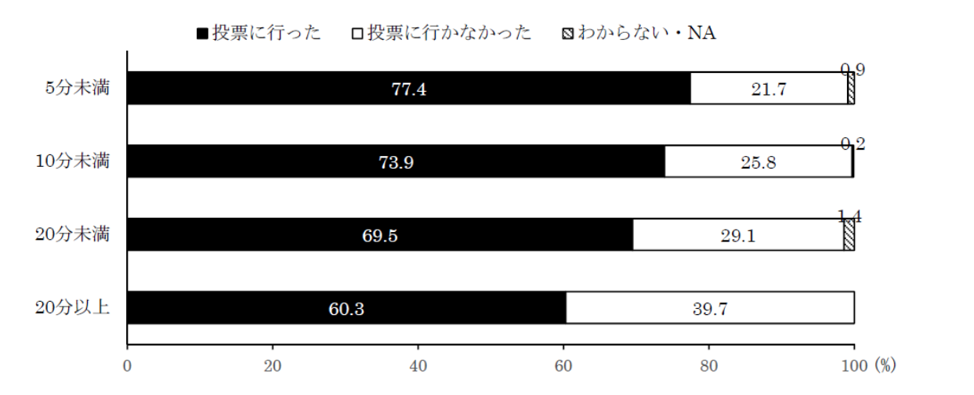投票所までの時間と投票参加率

〇一方で、本県の投票所数の現状については、先に述べたとおり、全国と比較した場合、全国平均以上に減少していることがわかる。

【平成１０年の投票所数を１とした場合の投票所数の比較】

〇また、県内における投票所の統廃合は、市町村合併期に大きく進んだが、それ以降も緩やかに減少を続け、平成24年の衆議院議員総選挙以降、県内で49箇所の投票所が統合（廃止）されている。この間に投票所を統合した市町にその理由等を確認したところ、以下のとおりであった。

【平成24年以降の投票所統廃合の状況】

|  |  |  |  |  |  |  |  |  |  |  |
| --- | --- | --- | --- | --- | --- | --- | --- | --- | --- | --- |
|  | 投票所の統合理由  （凡例 ◎：最大の理由 〇：その他の理由） | | | | | 統合（廃止）した投票所の規模別箇所数（有権者数） | | | | |
| 事務従事者の確保困難 | 立会人の確保困難 | 施設のバリアフリー上の問題 | 有権者数の減少 | 経費削減 | 10人未満 | 10人以上50人未満 | 50人以上100人未満 | 100人以上500人未満 | 500人以上1000人未満 |
| 倉吉市 | ○ | ◎ |  | ○ | ○ |  |  |  | 11 | 2 |
| 岩美町 |  | ◎ |  | ○ |  | 1 | 1 |  |  |  |
| 八頭町 |  | ◎ | ○ | ◎ |  | 1 | 3 |  | 2 |  |
| 北栄町 | ○ | ○ |  | ◎ | ○ |  |  |  | 2 | 6 |
| 日南町 | ○ | ◎ | ○ | ○ | ○ |  | 1 | 10 | 17 |  |

○なお、上記の平成24年以降に投票所の統廃合を行った各市町に、投票所を維持する上で最も困難に感じている点を確認したところ、多くの市町村が人員の確保に苦労している現状が明らかになり、特に立会人不足が投票所の統廃合のきっかけになっていることがうかがえる。

【投票所を維持する上で最も困難に感じている点】

・人員の確保（投票所事務従事者・投票管理者・投票立会人）（倉吉市）

・投票立会人の確保（八頭町）

・投票管理者、立会人、投票所事務従事者の確保が困難（北栄町）

・管理者、立会人とも受けてくれる人が少なくなってきている（日南町）

○先に述べたとおり、選挙人にとって、投票日当日の投票所は最も基本的かつ重要な投票機会であり、地域の実態を十分に踏まえた上で、これを維持又は増設するための議論も求められるところであるが、多くの市町村選挙管理委員会が指摘するように、投票所を維持する上で、投票所を運営するための人的な資源・人材の確保が最も大きな課題と考えられ、広域団体である県として市町村を支援することも検討する必要がある。

○例えば、人員が不足しがちな山間部において、都市部の人員をもって投票立会人に充てられるようにするなど、市町村をまたいで投票立会人を確保する仕組みを構築することができれば、投票立会人の確保に係る市町村の負担の軽減、ひいては投票所の維持に繋がると考えられる。加えて、従来お願いしていた投票立会人に加え選挙管理委員会のサポートをしてくれる大学生等に投票立会人をお願いするなどができれば、主権者教育としても有効と考えられる。

○なお、各投票所に投票立会人を２人以上５人以下で置く必要があるなど、投票所の設備に関する公職選挙法の規定が厳格であることも、投票所の維持を困難にしている要因とも考えられ、制度自体の見直しについても検討する余地があると考えられるが、この点については(４)において後述する。

○また、投票所のユニバーサル化など利便性向上の取組も必要であり、とりわけ、投票所の暑さ・寒さなどの環境が立会人の確保を困難にしたり、選挙人の足を遠ざけたりしているケースもあると考えられるため、冷暖房設備のある施設を投票所とするなど、投票区内の最適な施設を検討することも重要である。

○その他、鳥取県のコミュニティの繋がりの良さを活かし、自治会の寄合いで投票環境のあり方、改善点等について意見を出してもらうなどして、地域で積極的に政治参加について意識を高めていただき、そうした住民のニーズを行政がしっかりくみ上げていくことが重要である。

(３)　移動支援、移動式期日前投票所等の各種投票機会確保

○今後のさらなる人口減少、高齢化の進行を考慮すると、中山間地の免許返納をした高齢者など、交通面などで特に投票が困難な方々の利便性を向上させていくという観点、方策は欠かせない。また、高校生は、学習、部活動等で忙しくしており、学校や最寄り駅での投票を希望する声もあるなど、投票機会確保の取組は、若年層の投票率向上のためにも有効と考えられる。

○特に、期日前投票所の設置については、駅、大学、ショッピングセンターなど、より選挙人の利便性の高い施設への設置が求められているところである。先に述べたとおり期日前投票の利用割合が増加傾向にあることに鑑みても、今後も設置箇所数の増加及びより利便性の高い施設への設置を促進する必要がある。選挙人の生活スタイルが多様化した時代において、期日前投票は使い勝手のよい制度であり、生徒や従業員等が期日前投票しやすいよう、学校や企業において一層の便宜を図ってもらうなど、投票参加への協力を促すことも重要である。行政だけでなく、地域や企業にも協力してもらい、鳥取県のスモールメリットを活かした投票しやすい環境づくりを進めていくべきである。

○また、近年における投票所の統廃合の事情として、選挙人の数が極端に少なくなったことで統廃合を余儀なくされているケースも見受けられる（前述の近年の統廃合の状況における岩美町・八頭町の10人未満の事例等）。有権者数が極端に少ない投票区においては、広い意味での投票の秘密が確保されなくなることも考えられ、このようなケースでの投票所の見直しはやむを得ないものであるが、やむを得ず投票所の統廃合を行う場合であっても、有権者の投票権保障の観点から、代替措置としての共通投票所の設置、（移動式）期日前投票所の増設、最寄りの投票所までの移動支援等、投票機会を確保するための方策を総合的に検討する必要がある。

○これに加えて、中山間地域の投票所を中心に、投票所の閉鎖時刻の繰上げをする事例も見受けられるところであるが、実態として利用者数が少ない時間帯においても、投票所によっては投票したい選挙人が全くいないわけではなく、統廃合の場合と同様に、代替措置としての投票機会確保の取組が必要である。

○投票機会の確保としては、最寄りの投票所までの移動支援も有効な対策である。この点に関して、県内市町村の実態としては、利用者数が非常に少なく、事業の継続について検討する市町村も見受けられるところだが、費用対効果、経費節減といった観点よりも、選挙人の投票権の侵害とならないこと、実質的な投票権の保障という観点の方が重視されるべきである。

【移動支援事業の利用状況（Ｒ４参議）】

|  |  |  |
| --- | --- | --- |
| 市町村名 | 概要 | 利用者数 |
| 倉吉市 | 平成27年度に投票所を減らした投票区域内の人で、車等の運転をしない人を対象。タクシーによる投票所の往復移動支援。 | ３人 |
| 岩美町 | 投票所のない集落と最寄りの投票所までの間を送迎バスで移動支援。 | 31人 |
| 八頭町 | 投票所再編に伴い縮小された投票区内の地域において、巡回バス（車）を投票日当日無料で運行。 | 23人 |
| 三朝町 | 投票所のない集落を対象に、送迎バスを１回運行。 | ２人 |
| 琴浦町 | 投票所から２Km以上離れている集落に対して、期日前投票期間中に各１回送迎バスを運行。 | ３人 |
| 北栄町 | 投票所から３km以上離れた自治会を対象に巡回バスを各自治会「午前」「午後」の２便運行した。 | ０人 |
| 大山町 | デマンドバスを利用して期日前投票をされた方に対して、無料乗車券（往復運賃分）を発行。 | ６人 |
| 南部町 | ・土日が運休日である町内循環バスについて、全路線を投票日前日及び当日について無料で臨時運行。 | ７人 |
| ・投票区の見直し（平成21年度）に伴い、投票所まで長距離となった集落に対して移動支援としてワゴン車を運行。 | ０人 |
| 日南町 | 町営バス(町内全域・運賃一律200円)の乗車券を一人2枚交付。 | 30人 |

○足が不自由だが現行の郵便等投票の対象にはならず、また自書も困難な中山間地の有権者などもあり、このような方に対しては、例えば、移動式期日前投票、移動支援等の投票行動のサポートに加え、記号式投票や電子投票を利用可能にし、ボタンを押すだけで投票できるようにするなど、取組を複合化させることも有効である。費用対効果の面で課題はあるが、選挙人の投票する権利を守るためには、そうした複合的なアプローチで考えるなど、きめ細かな対応が求められる。

○投票したくても投票できない方への支援を充実させる上で、不在者投票管理者を置くことのできる指定病院等として指定されている施設以外の施設（小規模な施設等）に入所している有権者の投票機会の確保も重要であり、移動式期日前投票所の取組や移動支援の取組により投票をサポートすることも積極的に検討すべきである。

○なお、市町村が抱える問題には共通する部分は多く、投票機会確保策については全県的に考えることも必要である。また、限りあるマンパワーの中で投票機会の確保の取組を推進する上で、選挙管理委員会事務局の体制強化や職員への意識づけは重要であり、役場をあげて取り組む必要がある。

○また、障がいのある方が選挙に参加する際には、情報、移動、投票方法の壁があると考えられ、これらの方の投票所へのアクセス、選挙に関する情報へのアクセス及び投票所におけるサポートについては、その障がいの状況、特性に応じた対応が必要である。

○障がいのある方にとっての選挙のイメージとして、「立候補者が言っている意味がわからない」という意見や、「人に会うのが怖い」という意見などもあり、具体的な支援に関しては、「投票所のサポートとして、ヘルプカードを受付で用意されていると気持ちが楽になる」、「候補者の政策がわかりやすく、イメージしやすい工夫をしてほしい」などの意見がある。

○投票所の設営・運営に関しては、各市町村において、エレベーター等のない２階以上の部屋に投票所を設けない、投票所内・進入路等についてバリアフリーに配慮する、幅広い年齢層の投票立会人を確保し、気軽に投票できるような雰囲気を作るなど、障がいのある方にとって投票しやすい環境の整備に努めているところであるが、個別の市町村の取組としては、投票所にコミュニケーションボードを設置する（鳥取市、境港市）、投票所入場券を入れた封筒に点字シールを貼る（鳥取市、岩美町）などがあり、これらの取組のさらなる推進及びこうした取組についての積極的な周知が望まれる。

○また、選挙に関する情報提供の推進の必要性については先に述べたとおりであるが、とりわけ障がいのある方にとって、選挙に関する情報の入手のしやすさや、政策のわかりやすさは重要である。この点に関して、国政選挙及び県政選挙に関しては、候補者に関する情報や選挙公報の掲載内容を点字・音声・拡大文字にした「選挙のお知らせ」を発行するなどしているところであるが、市町村の選挙においては準備期間の短さもあり、対応が進んでいない現状もある。このような取組をさらに推進するなど、デジタル技術の活用も含めて、投票に当たっての判断を容易にするような取組を一層推進していく必要がある。他方で、候補者の政策を選挙人に知らせる行為は、基本的には選挙運動と評価されるものであり、行政が実施するには公職選挙法上の制限もあることから、政策をわかりやすく伝えるという候補者・政党自身の意識も必要である。

○ともに生きる社会を目指す上で、障がいのある方の社会参加の機会として投票は最も重要であり、全ての選挙人が安心して投票できるように、投票所の作り方、サポートの仕方など、継続的に障がいのある方の話を聞き、今後の投票環境の改善に役立てることが重要である。

(４)　現行選挙制度・投票制度の問題点

〇投票環境については、選挙制度自体として公職選挙法に規定されているものも多数あるが、現行規定の簡素化など、制度に関して人口減少地域から声を上げるべきものもある。

○参議院の選挙制度は、府県制が整備されて以来、都道府県の果たしてきた民主主義のユニットとしての役割に注目して、参議院に衆議院とは異なる地域代表としての性格と役割を与え、都道府県単位で集約される意見を国政に反映させることに意義と効果が見出されていたものである。

近年の人口比例原則に重きを置いた一票の較差の議論と、その議論によって導かれた合区制度は、府県制の制定以来、都道府県が果たしてきた役割を軽視し、我々が住民とともに都道府県単位で長らく育んできた民主主義と地方自治を崩壊させるものと言わざるを得ない。

令和４年に行われた３度目となる合区選挙では、過去最低の投票率を更新するなど、合区に起因する民主主義衰退への弊害は深刻度を増している。鳥取県はもとより、全国知事会等の地方団体の総意として合区解消を望んでおり、次の参議院選挙までに、憲法改正についての議論も視野に入れながら抜本的な対応により必ず合区を解消し、各都道府県から少なくとも１人の代表が選出され、県単位の民意が反映される真の民主主義を取り戻すことが必要である。

【合区対象県における参議院選挙投票率の推移】

|  |  |  |  |  |  |  |
| --- | --- | --- | --- | --- | --- | --- |
| 都道府県名 | Ｈ25選挙  投票率 | Ｈ28選挙  投票率 | Ｒ01選挙  投票率 | Ｒ04選挙  投票率 | 増減  (R4-R1) | 全国順位  H28→R01→R04 |
| 鳥取県 | 58.88% | 56.28% | 49.98% | 48.93% | ▲1.05㌽ | 20位→19位→32位 |
| 島根県 | 60.89% | 62.20% | 54.04% | 56.37% | +2.33㌽ | 3位→6位→４位 |
| 徳島県 | 49.29% | 46.98% | 38.59% | 45.72% | +7.13㌽ | 46位→47位→47位 |
| 高知県 | 49.89% | 45.52% | 46.34% | 47.36% | +1.02㌽ | 47位→34位→41位 |
| 全国 | 52.61% | 54.70% | 48.80% | 52.05% | +3.25㌽ | － |

【合区対象県における無効投票率の状況】

　他事記載などの無効投票率は、当選人を輩出しなかった県で高まるという傾向があり、「合区反対」と記載した無効投票もあった。（鳥取県では９市町村で合区制度に反対する趣旨の記載あり（R4参））

|  |  |  |  |  |  |  |
| --- | --- | --- | --- | --- | --- | --- |
| 都道府県名 | Ｈ25選挙  無効投票率 | Ｈ28選挙  無効投票率 | Ｒ01選挙  無効投票率 | Ｒ04選挙  無効投票率 | 増減  (R4-R1) | R04選挙  当選者の地盤 |
| 鳥取県 | 2.77% | 4.04% | 3.49% | 3.94% | +0.45㌽ | 島根県 |
| 島根県 | 2.35% | 2.03% | 3.75% | 2.76% | ▲0.99㌽ |
| 徳島県 | 2.98% | 2.96% | 6.04% | 3.41% | ▲2.63㌽ | 徳島県 |
| 高知県 | 3.55% | 6.14% | 3.30% | 3.65% | +0.35㌽ |
| 全国 | 3.15% | 2.65% | 2.53% | 2.71% | +0.18㌽ | － |

〇投票に関する取扱いについて、氏名を記載して投票するという制度において、選挙人の意思が正確に反映される投票を担保することは当然の要請であるが、近年、同一の選挙において氏名及び党派が同一の候補者が立候補することが散見されるところ、この場合、それぞれの候補者の年齢、住所、職業等の情報を氏名掲示に付記することで両者を区別できるようにする運用が行われている。鳥取県においては、令和５年４月の鳥取県知事選挙と鳥取県議会議員選挙の同時選挙において、それぞれの選挙に氏名及び党派が同一の候補者が立候補した際に、誤って投票したと申し出る選挙人も生じるなど、このような場合における選挙人による候補者の混同を防止するための措置が十分でないことが判明している。このような同日に行われる別の選挙において氏名及び党派が同一の候補者が立候補した場合に、氏名掲示において年齢、住所等の情報を付記することは、法令上なんら規定がなく、総務省からも否定的な見解が示されている。しかしながら、現に他の自治体でも同様と考えられる事例が発生しており、今後さらに他の自治体で発生する可能性があるなど全国的な問題であると言わざるを得ない。こうした制度の欠陥を放置しておくことは、公正な選挙の執行に疑義を生じかねず、制度不信による政治離れも懸念されるところであり、選挙管理委員会においては、投票所の現場において候補者の区別をしやすくする方策を検討し、国においては、このような選挙管理委員会の工夫・考え方を踏まえつつ、制度改正だけではなく運用上の方策も含め、選挙人の混乱を避けるための対応について危機感を持ち早急に検討を行うべきである。

○郵便等投票のあり方については、「投票環境の向上方策等に関する研究会」で検討がなされ、「寝たきり」等に該当する者が相当の割合に及び、現実には投票所に行くことが困難な者が多数に及ぶと考えられる要介護３・４の者に対象を拡大することが高齢者の投票機会の確保につながると平成２９年に報告がされたが、未だ改正がなされていないところであり、要介護３・４の者への拡大は速やかに進めていくべきである。また、要介護５の者に限らず、外出が困難な者は多数存在することから、その対象者の拡大が強く望まれる。なお、郵便等投票に関しては対象者を全選挙人に拡大し、制度利用の利便性を向上させれば、足の不自由な方、投票が負担となる方、引きこもりの方への対策としても有効という意見もあった。

○言うまでもなく、選挙とは、民主主義社会を構築するための最も基本的な行為であり、選挙権は基本的人権として日本国憲法で保障されているものである。また、障害者基本法第２８条には、障がいのある方への選挙等における配慮として、「国及び地方公共団体は、法律又は条例の定めるところにより行われる選挙、国民審査又は投票において、障害者が円滑に投票できるようにするため、投票所の施設又は設備の整備その他必要な施策を講じなければならない」と規定されており、さらに令和６年４月には障害者差別解消法が改正され、行政機関等には合理的配慮の提供が義務化されることとなることからも、特に、障がいのある方の投票機会の確保には格別の配慮が必要であり、具体的な策を講じていくことが求められる。

○例えば、障がいのある全ての方に選挙情報を障がいの特性に応じた形で提供するために、手話、点字、音声等による候補者情報の提供等、柔軟かつ多様な方法による選挙情報の提供ができる制度とするよう検討することも必要と考える。

○投票立会人については、公職選挙法の規定により各投票所においては２人以上５人以下、期日前投票所においては２人の投票立会人を必ず置かなければならないこととされているが、先に述べたとおり、立会人の確保が困難との声が鳥取県内の多くの市町村から寄せられており、人口減少等に伴う全国的な共通課題であると考えらえる。

○令和元年の公職選挙法改正により投票立会人の選任要件が緩和され、投票区外からの選任も可能とされた一方、現実には投票区外から投票立会人を確保するのは容易ではなく、投票立会人の確保困難が投票所の数の減少につながる要因の一つになっている。また、感染症対策や長時間の立会の負担を考慮し、投票立会人の予備人員の確保が求められる実態もあり、投票所の維持を一層困難なものとしている。

○指定病院等における不在者投票等では、投票時の立会人は最低１人とされているところであるが、投票の公正は確保されており、投票管理者の下、市町村の選挙管理委員会が設置する投票所において、投票立会人が最低２人いなければ投票の公正が確保できないということはない。投票管理者による代替・投票立会人の廃止などの制度改正を早急に行い、投票立会人が不足することを理由にして当日投票所が閉鎖されるような事態は避けるべきである。併せて、運用面の改善として、デジタル技術を活用し、カメラ越しでの立会の試行導入なども行いながら検討を進めていくことで、投票立会人を柔軟に確保し、投票所を閉鎖することなく維持していけるようにすべきである。なお、仮にカメラ越しの立会が可能となれば、障がいのある方も立会人を務めやすくなるなど選挙に関わる選挙人の層を拡げることとなり、若年層を含めた有権者の主権者教育としての効果も得られる。

○若年層の低投票率の原因として、住民票を地元に残したまま県外に進学する学生が一定数いることが考えられるが、このような者にとって、不在者投票の手続が煩雑であることが、投票を棄権する要因となっていることも考えられる。

○不在者投票により投票する場合、選挙の都度、選挙人名簿登録地の選挙管理委員会に投票用紙等を請求する必要があり、マイナポータルのぴったりサービスなどのオンラインによる申請が可能となるなど、その手続の簡素化が図られてはいるところであるが、一度の包括的な請求に基づき、大学在学中に行われる各種選挙の都度投票用紙が送られてくるなど、より一層の簡素化が必要である。

○選挙公報についても、紙のものを選挙期日の２日前までに選挙人名簿に登録された者の属する世帯に届けるものと規定されていることから、期日前投票の大部分の期間中に選挙人のもとに届いていない現状があるとともに、自治会加入率の低下等に伴い自治会を通じた配布が困難になってきている実態もある。速やかに情報提供をするためにインターネット上での配信をより幅広く展開し、紙での配布を補えるようにする検討も必要と考える。

○インターネット投票に関して、総務省の有識者研究会においても、「在外選挙インターネット投票の実現に向けた技術・運用面の大きな課題、ハードルはクリアできる」とし、「在外選挙インターネット投票において検討したシステムの基本的な仕組みは、国内のインターネット投票にも応用可能」であるとしている。投票所に行かなくても投票できる仕組みが投票率を上げる効果があるのは疑いがなく、民主主義の危機を脱するためにも、国において検討を加速し、早期導入をすることが求められる。

〇昨今話題となっている国会議員の政治資金に関わる問題は、国民の政治不信・政治離れを加速させることになりかねず、極めて憂慮される。現在の政治資金制度は、国民の理解、信頼を失いつつあるともいえ、その使途の公開方法はもとより、政治資金そのもののあり方を検討する時期に来ているとも考えられる。政治家が自らを律し、国民に理解が得られるような仕組みづくりが迅速に進められていくよう、切に期待する。

○その他、現行の選挙における取扱いとして、法定事項ではないものの日曜日を原則的な投票日とし、投票区ごとに投票所を１か所設けることとする取扱い、期日前投票を例外的な投票方法として規定し、当日の投票ができないことについて宣誓を求める仕組みなど、働き方やライフスタイルが多様化した現代において、現行の公職選挙法の規定や実務上の取扱いについて、民主主義を再興するために、国において抜本的に見直すことも必要である。

第５ 議員のなり手不足への対策

１　議員のなり手不足解消と多様性確保の必要性

〇地方議会の議員のなり手不足については、全国的な共通課題となっており、鳥取県でも県議会や町村議会において、無投票が増えつつある。無投票による当選は、住民による代表者を選出する選挙・投票の手続を経ていないため、住民が政策や考えを知る機会がないまま、また政策等を吟味したり選択したりする機会がないまま議員が選出され、性別・年齢等が偏ったり、結果的に、議会・議員と住民との距離が拡大したりするなど、民主主義の一部が機能不全を起こしている状況ともいえる。

〇本研究会の議論においては、市町村合併により議員数が少なくなったこともあり、議員と接する機会が少なくなったことから、議会・議員が住民から遠い存在となっていること、議会・議員の活動が十分に知られていないこと、政治・議会への興味関心が薄くなっていることなどの意見があった。

〇議員の定数、報酬については、人口減少社会において、市町村の人口と比較した適切な議員定数や議会活動に見合った報酬を定期的に議論することは必要であるものの、住民と議会との距離があり活動が理解されていない状況においては、住民からは、定数の削減や報酬の引き下げなどの後ろ向きな意見が出されがちになる。定数の削減や報酬の引き下げは、議員の枠を少なくし、かつ、議員活動を専念するための報酬が不十分となるため、地域の多様な住民の意見を反映しづらくなるとともに、議員のなり手として意欲がある住民の立候補を抑制することにもなり、議員のなり手不足や無投票当選の増加を加速させることにつながる可能性があり、住民にとって、議会・議員が一層遠い存在となるおそれがある。

〇併せて、地域の問題が複雑・多様化する中において、特定の性別、年代、職業等の議員が偏在した場合に、行政に関する視点、意見・提言が、特定分野に固定化されることが懸念され、多分野かつ多様な意見を吸い上げ、議会で執行部に提案するためには、議員の多様性を確保していくことが必要となる。多様性を確保することで、より多くの住民の代表者となり、身近な存在になるものと期待できる。

〇このように議員のなり手不足、性別・年代等の偏在は、首長とともに、地方自治の両輪として重要な役割を担う地方議会の機能低下となり、地方議会に期待される、行政への監視機能、住民代表としての提案機能等の低下に繋がる。また、少子高齢化、人口減少社会において、例えば、公共施設の統廃合問題など、住民、地域、行政の利害関係を調整しつつ方向性を決定することなどが議会に求められることとなるが、議員のなり手対策や議会を構成する議員の多様化を確保しなければ、多様かつ複雑な地域課題に迅速に対処できないこととなり、地域の停滞につながるおそれがある。この懸念を打破するために、現状だけでなく、将来を見据えた未来の議会の活性化や議会運営の持続可能性を考慮しつつ、議会が主体的に議会改革を行う議論を継続することが求められるとともに、議員のなり手不足の解消と議員の多様性を確保する必要がある。

〇今後、人口減少が進行し、社会のいたるところで労働者や地域の担い手の不足が深刻化することが予測され、地域を支え、よりよくする役割を担う重要な職務を担う地方議会議員のなり手不足もさらに深刻な問題となり、これまで以上に多様な住民の意見を取り入れることが困難となることが懸念される。

２　県・市町村議会における議員の多様性確保、議会改革等の現状

〇令和５年統一地方選挙において、鳥取県議会議員選挙では、９選挙区のうち３選挙区で無投票となっており、前回の無投票の２選挙区から１選挙区増え、女性の議員数は、改選前と同人数の５名である。

〇鳥取県議会では、高校生・大学生等議会の開催により、次世代を担う高校生、大学生等が、現役議員の指導・助言の支援を受け、地域課題に関する質問を直接執行部に行うことにより、県政・県議会への関心の向上を図っている。また、出前県議会では、常任委員会の県内調査の一環として、議員が直接地域に出向き、県民の意見を聴取している。

〇また、鳥取県議会では、次期選挙を見据えて議員定数や選挙区の見直しを議論する「議員定数等調査検討特別委員会」を設置し、検討を行っているところであるが、投票率低下やなり手不足の現状に憂慮しており、今後対応を検討する予定とされている。

〇県内の市町村議会については、県内４市の市議会においては、直近では４市とも選挙が実施されているが、町村議会においては、直近では４割（６／１５）が無投票であり、うち１町では定員割れとなっている。町村議会では、無投票とはいえ、定数を充足している議員数であることから、議員のなり手不足の認識は、危機感にまで至っていない状況であるか、危機感があっても、これから議論を開始するところであり、今後、効果的な対策を検討していこうとする町村が多い状況である。

【県内無投票当選の割合】

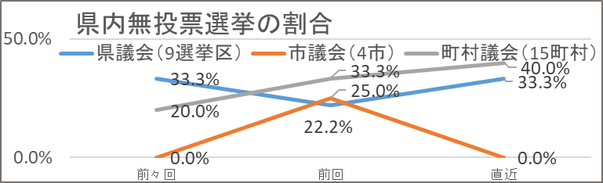

※県議会議員選挙は全選挙区数に占める無投票選挙区数の割合

【無投票当選者数の割合（R5.5月現在）】

（総務省の公表資料に基づき鳥取県作成）

〇鳥取県議会及び県内市町村議会の女性議員の割合（R5.5月現在）については、都道府県議会（14.3%）、市議会(18.9%)、町村議会（12.4%）ともに、全国平均の数値（R5.5月時点の公表資料）より僅かに高いが、女性議員の割合は２割に満たない状況（男性議員の割合が約８割以上）となっている。

【県内女性議員の割合（R5.5月現在）】

（内閣府の公表資料に基づき鳥取県作成）

〇本研究会の事務局が県内各市町村の議会事務局に聞取りを行ったところ、その概要は以下のとおりであり、各市町村議会では、全国と同様に、概ね60代以上の自営業・農業経営の男性議員が多い傾向がある。少ないが会社勤務の議員もおり、議会の開会期間や議会の用務には支障なく参加されており、勤務先の会社からの配慮があるとのことであった。

【県内市町村議会の聞取概要】

|  |  |
| --- | --- |
| 議員の構成等 | ・概ね６０代以上の男性（農業・自営業）が多い傾向  ・女性議員がいない議会は２町  ・定員割れによる無投票は１町 |
| 広報活動 | ・全市町村で広報紙を発行、議会中継もケーブルテレビ、インターネット等で放送 |
| 議員と住民の意見交換等 | ・一部の市町村で議員から住民への議会報告（行政説明）や、議員と住民の意見交換会を実施（コロナ禍での休止から再開しつつある）  ・コロナ禍前から、議会報告や住民との意見交換会を実施している市町村においては、参加住民が少ないことと参加者の固定化が課題認識との意見あり  ⇒意見交換のテーマ（例：子育て）を設定して、テーマに興味・関心が高い住民、当  事者が参加し、議員とグループに分かれた座談会の実施例あり  ・住民にとっては、政治、議会とのつながりを普段から身近に感じることができず、自己の意見が政治、生活につながる体験等が効果的ではないかとの意見あり  ⇒議会サポーターを導入して議会活動や議会広報紙への住民意見の反映例あり |

【年齢別の割合（全国）】

（総務省、全国市議会議長会及び全国町村議会議長会の公表資料に基づき鳥取県作成）

〇議会改革の取組として、議員の改選後に、定数、議員報酬を中心に定期的に議論している市町村議会が多い状況であるが、議員のなり手不足に係る明確な対策を実施している市町村は、ほぼない状況であった。一方で、議会モニターなど、住民の声を議会活動に反映することを目的として、住民参加型の議会活動を展開している市町村もあった。

３ 議員のなり手不足対策を促進する際の視点

(１)　住民が参画し身近な存在に感じることができる議会・議員活動

〇地域住民は、必ずしも議員の役割・責任、活動内容・活動量等について理解しているわけではなく、政治・議員への関心低下もあり、日頃はあまり関心がないが、不祥事があると、マスコミ等に大きく取り上げられることもあり、議員に対して否定的な評価・反応をする傾向がある。他方で、議会において、住民に対して、議会・議員の活動の情報発信や相互理解のコミュニケーションが十分でなく、そのことが議会・議員への無関心化を助長した可能性も考えられる。委員からは、議員のなり手不足の原因に、そもそも住民との接点がない（少ない）ことが挙げられ、さらに、市町村によっては、市町村合併等を機に議員の数が相当減少したことに伴い住民と議員との接触機会が著しく減少し、議会や議員が遠い存在になっているとの意見があった。

〇このような状況で議員報酬を上げようとしても、議員活動の実態が見えないことから、住民の理解を得ることは困難であろうし、議員という公職に魅力を感じ、自ら志そうとはならないはずである。そうした観点から、議員のなり手不足解消のためには、議会・議員の役割、活動等を住民に十分知ってもらい、住民にとって議会・議員が身近な存在と認識してもらうことが必要である。

〇広報・周知すべき内容として、議会の機能・役割、議員の活動を住民に知っていただくとともに、議員は身近な存在であり、地域・住民の代表者として、住民の声、意見を受け止めて、議会で提案して生活の改善、福祉の向上に努めていることや議員のやりがい、活動の魅力を発信し、議員の必要性や重要性を住民に認められることが求められる。

〇なお、住民と顔を合わせることは議会に対する信頼を得るための有効な手段であるが、議会報告会の開催等により住民とのコミュニケーションを図ろうとしている議会はあっても、参加者が固定化していたり、少数であったりするようである。幅広い住民とのコミュニケーション、理解促進のためには、これまでの議会だよりや議会報告会だけでなく、議場を活用したふれあいイベント、学校や福祉施設への出張議会、住民団体等とのテーマ別意見交換会など、より多くの世代や多様な属性の住民との積極的な交流に努めるべきであり、それにより、住民との距離が縮まることが考えられる。

〇また、今後は、リアルな交流を大切にしつつも、ＳＮＳを活用した議員と住民との意見交換など、デジタル技術を積極的に活用すべきである。デジタル技術の活用により、時間・場所の制限をなるべく緩和し、より多くの住民との接点や交流を持ちコミュニケーションを図ることで、若者や女性、直接に意見を言いづらい住民などを含めた多様な意見や現場の声を吸い上げることが可能と考えられる。住民側の情報収集・交流の手段がデジタル中心へと移り行く中、これに合わせ、議員においてもデジタル技術を十分に活用する必要がある。

〇特に、一過性ではなく、継続した住民の議会活動の参画が、議員の仕事や役割、やりがいなどへの理解や協力につながることが期待され、地域活動の意欲が高い住民を、議会に巻き込み協働して活動していくことがポイントとなる。

〇全国の事例にある議会モニター（議会活動等に対して住民モニターからの意見聴取）や議会政策サポーター（議員と住民の協働による政策提言）など、今後は、住民は傍観者・お客様ではなく、一緒に連携して取り組む地域民主主義の主体的活動者・協力者として、議会活動への参画を促進することが重要となってくる。県内においても、八頭町、智頭町などで議会モニターを導入しており、今後、導入を検討している自治体もあることから、他の議会においても、このような住民参画の議会活動を参考とし、積極的に取り組む意義は大いにあるのではないかと考える。その他、議会と住民の積極的なコミュニケーション手法・議会参画手法として、現に取り組んでいる議会も多いが、子ども議会・学生議会・若者議会・女性議会の開催も挙げられる。

〇また、主権者教育への議員の参画は、議員のなり手不足解消にも資する面があり、例えば、議員が、学校で地域探究の時間等にゲストティーチャーとして参加して、模擬議会・模擬投票の前に講義を担当するなど、主権者教育を協働して推進することで、議会への理解が深まるとともに、将来のなり手養成へと繋がる。

〇議会主導の説明会だけではなく、議会や議員のことを調べてもらい、発表してもらうような、住民側が主体となるような取組（例：宮城県大和町の議会ゼミ）ができると、政治への無関心の克服にも繋がり、県民講座で行政の幹部職員が県民に話をする場（例：石川県の県民講座、鳥取県の伸びのびトークなど）があると、行政の仕事に興味のある大学生等にとって有意義であり、リアルで接する場を設けることにより政治・行政との距離が縮まることとなる。

〇なお、議員のなり手不足の問題へは都道府県や市町村全体として取り組む必要があり、首長のリーダーシップに期待される部分も大きいことにも留意されるべきである。

(２)　議員の多様性確保のための活動環境の整備と未来志向の議会改革

〇令和５年の改正により地方自治法の第８９条第３項において、「普通地方公共団体の議会の議員は、住民の負託を受け、誠実にその職務を行わなければならない」と規定された。改めて議会や議員の役割が明確にされ、住民の地方議会への関心・理解を深め、女性や若者、会社員など多様な人材が参画して活力ある地方議会の実現の契機ともされたところである。

〇議会は住民の代表として、複雑、困難な地域課題の解決のための政策提言、住民目線による都道府県・市町村行政への監視機能など、これまで以上に力を発揮することが求められるところであり、多様な課題に対処していくため、多様な議員による議論が求められる。若い世代、女性、会社員、障がいのある方など議員構成を多様化することは重要であり、従来からの慣例や前例踏襲により、当然と考えられていた議員としての活動環境（立候補段階を含め）についても、性別、年齢、職業、障がいの有無等にかかわらず誰もが活動しやすいよう見直すことが求められる。

〇委員からは、生活給を保障されず、片手間で議員活動を行うことが妥当なのかといった指摘が少なくなかった。現在、地方議会の議員報酬は生活給としては位置づけられていない（つまり議員専業でやっていくことを想定されていない）が、地域課題が複雑・多様化する中で、専業とし、行政に関する知識や専門性を高め、より住民、現場の声を聴けるようにしなければ、住民の負託を受けた議員としての活動は困難ではないかといった問題意識による指摘である。特に町村の議会議員の報酬額の水準が低いことから、根本的な見直しを含めた検討を行うべきという意見があった。その一方で、報酬を上げることは、議員の活動環境の整備の点では重要だが、それだけでは、なり手不足の解消にはつながらないとの意見もあった。

〇地方議員の確保対策として、報酬を始めとした議員の処遇改善が中心的に議論されているところであるが、今後も、議員のなり手不足対策や多様性を確保するために、報酬に関する議論、検討は非常に重要である。子育て世代など働き盛りの世代において月額約21万円（町村議会議員の場合）の報酬では足りず、こうした世代が議員になることを阻む大きな要因の一つにもなっている。そうした問題意識から、議会や議員の活動実態や負担に照らして、議員として活動するための適正な報酬、手当になっているかどうかを、住民とともに定期的に議論し、見直しを図ることが重要である。定期的に各市町村の実情に応じた議員報酬の見直しを行っていくため、審議会を常設することが考えられ、例えば、市町村単独での設置・運営が困難であれば、複数の市町村でそうした審議会その他の報酬を検討する場を設けることも一法である。そうした見直しには、(１)で述べたような住民に開かれた議会の実現、住民とのコミュニケーションの活性化が前提となることは前に触れたとおりである。なり手不足の解消を図るため、55歳以下の議員報酬を月18万円から30万円に引き上げた長野県生坂村の議会の取組も参考となる（令和３年４月の選挙では、同村では20年振りに選挙戦となり、立候補者のうち３名が引上げ措置の対象となる者で、その３名全員が当選した）。

〇また、委員からは、地域では女性が自治会の役員にすらなりにくい状況が残っていること、そうした意識を根本から変えていく必要があること、議員が男性であることが前提で、議会が男性中心の執務環境となっていることが指摘された。女性の社会進出・政治参加が一層期待される中で、定期的に議会のあり方、環境を点検するなどし、性別にかかわりなく誰もが活躍できる場へと変えていくことが女性議員のなり手の確保に繋がっていく。

〇女性だけでなく、若者、会社員等が議員となることを後押しするため、議会においては、ハラスメント対策の推進、介護・育児等に配慮した柔軟な会議運営、夜間・休日の議会開催など、女性・若者・会社員など多様な議員に配慮した議会運営、試行的な取組等の検討を行うことが重要である。また、民間企業等においても、議員になろうとする意思、意欲を持った社員・従業員への支援として、職を辞さなくても立候補や議員活動が可能となるよう休暇・休職制度等を定めるなど、議会内外を含めた社会全体で多様性を確保するための環境整備を図ることが重要であり、そうした環境整備が立候補のハードルを下げることに繋がる。なお、現行の選挙制度において、公務員が、議員に在職のまま立候補することはできないとされているが、公務員も地域社会を構成する一員であり、その実務経験や知識を活かして議員活動を行うこともできると考えられるため、国において、公務員の在職立候補の制限を緩和するなど社会全体で議員の担い手が確保できるようにする方向での検討が必要である。

〇議員になるためには、議員の役割をはじめとする地方自治、議会、選挙等各種制度や実務についての知識が無ければ手を挙げにくいのが実状である。特に、選挙が議員を目指す上での大きな壁になっていることは疑いがなく、立候補したい人への選挙や議会のルールの理解促進、啓発は効果が高いものと考えられる。こうした点について、全国では、議員のなり手講座の開催事例があり、市町村が議会・議員に興味がある人向けに、議会・議員の職務、待遇、選挙・立候補等に関する講義、研修会を開催することで、立候補の意思がある住民等への支援・後押しとなっている。なお、議員や政治への興味、関心を持っている人は少なくなく、こうした研修会開催その他議員になるための情報提供を行う上では、本格的に議員に立候補することを考えている方だけでなく、少し興味を持っているという程度の方も念頭に置き、幅広い層を対象に実施していく必要がある。加えて、若年層・中年層・高齢層などの属性により、議員に対する魅力の感じ方や議員になるためのハードルの内容が変わってくるため、そうした属性の違いを加味した内容とすることも重要である。また、当選後にも、議員活動の相談など、先輩議員による継続的な支援があれば、有効なフォローとなると考えられる。

〇こうした議会の改革、取組を進めるためには、まずは上記のような課題についてそれぞれの議会で主体的に議論していただく必要があることはいうまでもない。そうした議論を促進・加速化するため、広域的地方公共団体としての都道府県が、研修会開催等により後押しをすることも一法である。

〇以上のような論点を踏まえ、現議員が、議会改革として継続して、地方議会のあり方、目指す姿を議論し、その理想像に近づくため、僅かであっても一歩ずつ新たな取組を実行することが、未来の議会・地域の活性化に繋がる。

＜取組例＞

①議会改革特別委員会の常設化、有識者を交えた議会改革・議員のなり手不足対策の検討

②多様な議員の確保（議員のなり手講座の開催、議員活動・魅力発信フォーラムの開催）

③立候補者、議員へのハラスメント対策や相談支援や企業による支援制度（相談支援センターの設置、ハラスメント防止条例の制定、企業における社員の立候補・選挙活動に関する休職・休暇制度など）

④議員の生活保障（住民理解を前提とした議員報酬の検討など）

第６　おわりに

〇本研究会では、県民の政治参加のあり方について、①民主主義の再興（主権者教育）、②投票環境の向上、③議員のなり手不足への対策の３つの視点から議論を重ねてきた。以下、その要点について述べておく。

（民主主義の再興（主権者教育）について）

〇選挙権を有することとなる18歳までに、若い世代の政治的関心、投票義務感、政治的有効性感覚が十分に高められていないことが投票率の低下等の原因の一つと考えられる。総合的な学習の時間や地域探究の時間等を活用し、政治・選挙等の制度理解にとどまらず、児童・生徒の発達段階に応じて、地方公共団体の業務、自分の地域の課題に関する知識、理解も深めつつ、実際の選挙さながらに自ら地域課題の解決方法や投票先候補者を考えるような実践的な取組や学習を継続的に進めること、同時に地域への愛着を育んでいくことが大切である。なお、主権者教育の一層の推進に当たっては、議員の参画、デジタル技術の活用、メディアリテラシー学習の推進等の観点が重要である。

〇そのような実践的な主権者教育を推進する上で、県下で一定水準を確保するため、教育委員会との連携の下、カリキュラム的な連続性を持った主権者教育プログラムを作成した上で、体系立てて取り組んでいくことが有効である。その際、授業公開日等で実施できる内容を入れること、児童・生徒の協力・参加を得るなどして子どもの視点を取り入れること、多忙な教員に活用してもらいやすいよう工夫することが大事である。県独自の副教材の開発も検討されたい。

〇学校によっては、議会と協力して学生議会など模擬議会の開催に取り組んでいる。模擬議会は、議員との交流、自分が暮らす地域の課題探究・解決策提案等により生徒の政治参加への意識が高まるとともに、政治への信頼向上や将来の議員のなり手養成等にも繋がり有効である。

〇生徒会役員選挙は、絶好の選挙体験となり、実際の選挙に近い形（器材、生徒による選挙管理、ポスター作成、演説等）に仕立てると、より選挙を身近に感じ、関心が高まる。また、生徒会等の活動が活発化し、自らの動きで学校の校則などを変えるといった体験を通じ、政治的有効性感覚の醸成に繋がる。

〇親子連れ投票の推奨、学校の授業公開日等での選挙の出前授業の実施等により選挙への参加意識の醸成を日常事とすることが大切であり、授業公開日等やＰＴＡ行事等の機会に投票を呼びかけたり、親子会等で子どもと一緒にゲーム感覚で学べるようにしたりする取組が求められる。

〇鳥取県に関しては、「まんが王国とっとり」としての漫画やアニメを活用した情報発信、地域の顔の見えるネットワークなどスモールメリットを活かした啓発・教育、自治会と明るい選挙推進協議会の連携による意識啓発の取組など、その特性を活かした取組も考えられる。

〇地域の祭、運動会といった住民の交流を深めるイベント実施などにより、住民の地域への愛着を育むことが、ゆくゆくは政治参加にも繋がる。一方で、政治や地域自治は男性が中心になってやるものといった旧来の価値観が根強く残っているコミュニティもあり、女性の活躍の場を限定している（地域の魅力を低下させている）面もあるため、自治会等での女性役員の積極的登用などにより、地域愛の涵養、女性が活躍しやすい社会づくりに取り組むことも重要である。

〇政治への無関心化に歯止めをかけていくため、若い世代への主権者教育の充実、首長・議員等との交流等により、地域課題への知識・理解を深め、政治を我が事と認識してもらうことが重要である。また、明るい選挙推進協議会が中心となって政治家と住民を繋ぐ場を設けるなどし、住民の政治的リテラシーを高めていく取組も重要である。

（投票環境の向上について）

〇ライカ―とオーデシュックによるモデルを参考として個々の有権者の投票行動を分析、検討すること、同モデルに則して、個々の有権者の効用(リワード)を増大させ、実際に投票行動に結びつける施策を検討、立案することが重要である。有権者が投票から得られる（と考える）効用を増大させるためには、投票に係る利便性を増したり、選挙に関する情報へのアクセスを向上させたりすることにより、投票に係るコストを下げることなどが求められるため、具体的には、次のような取組などが考えられる。

・当日投票所の維持と投票所へのアクセスの向上

・バリアフリー化、ユニバーサル化

・移動式の期日前投票所の設置等各種投票機会確保・増加のための取組

・漫画やアニメを活用するなど、入手しやすくわかりやすい情報収集手段の提供

・地域の繋がりを活かした祭、その他のイベントと投票を結び付ける取組

・投票者が割引を受けられるような民間団体による割引サービスの実施

〇選挙人の投票利益を増大させる対策は様々なものが考えられるが、マンパワーや財源の問題、市町村ごとの事情の違いなどもあり、それぞれの市町村が地域における課題を認識し、課題解決のため必要な施策を取捨選択していくことが重要である。また、限られた人的資源・財源の中で投票環境を向上させるためには、デジタル技術の活用の視点が求められる。

〇民主主義の機能不全の要因として、難解な社会的ジレンマの問題があり、その解決のためには社会全体の利益（集合利益）だけでなく、選挙人個人の利益にもフォーカスし、個別利益を付与、向上させる方策も並行して検討する必要がある。なお、個別利益の増進を図るために、行動経済学上の知見であるナッジの活用も有効である。

〇投票する権利は、国民が政治に参加するための最も身近で基本的・重要な権利であり、投票所へのアクセスが容易であること、投票に行きたくても行けない人の投票権を侵害しない（重要な権利行使を阻害しない）よう投票所の設置に関しては十分な配慮を行うこと、選挙人たる地域住民との十分なコミュニケーション・議論が求められること、全ての選挙人が安心して投票できる環境を整えることが重要であり、選挙人の声を丁寧に聞きながら投票所へのアクセス向上、投票所のバリアフリー化・ユニバーサルデザイン化を進める必要がある。

○このことに関して、投票所運営のためのマンパワーの確保が、投票所を維持する上で最も大きな課題となっており、例えば、若者の多い都市部において投票立会人の人員確保を図るなど、市町村を超えて広域的に投票立会人を確保する仕組みを構築することができれば市町村の負担軽減、投票所の維持に繋がる。

○中山間地の免許返納をした高齢者など交通・移動面で特に投票が困難な方々、学業や部活動等で多忙な学生といった様々な属性の選挙人の効用に注目し、個別に投票機会確保、利便性向上の取組を検討することが重要であり、期日前投票所の設置数増、より利便性の高い施設への設置、期日前投票利用に係る学校・企業等の協力等を促進していく必要がある。

○選挙人の数が極端に少なくなった場合など、やむを得ず投票所の統廃合を行う場合であっても、選挙人の投票権保障の観点から、代替措置としての共通投票所の設置、（移動式）期日前投票所の増設、最寄りの投票所までの移動支援等、投票機会を確保するための方策を総合的・複合的に検討する必要がある。

〇障がいのある方が選挙に参加する際には、情報、移動、投票方法といった面で障壁があることに留意が必要である。これらの方の投票所へのアクセス、選挙に関する情報へのアクセス及び投票所におけるサポートについては、その障がいの状況、特性に応じた対応（ヘルプカードやコミュニケーションボードの設置、バリアフリー化、デジタル技術も活用したわかりやすい情報提供等）が必要であり、障がいのある方の話を聞いて環境改善に役立てることが重要である。

○近年の人口比例原則に重きを置いた一票の較差の議論と、その議論によって導かれた合区に起因する民主主義衰退への弊害は深刻度を増しており、次の参議院選挙までに、憲法改正についての議論も視野に入れながら抜本的な対応により必ず合区を解消し、各都道府県から少なくとも１人の代表が選出され、県単位の民意が反映される真の民主主義を取り戻すことが必要である。

〇令和５年４月に鳥取県で執行された知事・県議会議員同時選挙をはじめ、同日に行われる別々の選挙に氏名等が同一の候補者が立候補した場合において、憂慮すべき選挙人の混乱が生じている。選挙人による候補者の混同を防止するための措置が十分ではないことが明らかであり、選挙人の混乱を避けるための対応（制度改正や運用の変更）について早急に検討を行うべきである。

○全国的に投票立会人の確保困難が投票所数減少の要因の一つになっている。投票管理者の下、市町村の選挙管理委員会が設置する投票所において、投票立会人が最低２人いなければ投票の公正が確保できないということはなく、投票管理者による代替・投票立会人の廃止などの制度改正を早急に行い、投票立会人が不足することを理由にして当日投票所が閉鎖されるような事態は避けるべきである。併せて、運用面の改善として、デジタル技術を活用し、カメラ越しでの立会の試行導入なども行いながら検討を進めていくことで、投票立会人を柔軟に確保し、投票所を閉鎖することなく維持していけるようにすべきである。

〇インターネット投票に関して、投票所に行かなくても投票できる仕組みが投票率を上げる効果があるのは疑いがなく、民主主義の危機を脱するためにも、国において検討を加速し、早期導入をすることが求められる。

○その他、要介護３・４の方を含めるなど郵便等投票の対象者の拡大、不在者投票の利用の簡便化、インターネットなどデジタル技術のさらなる活用など、働き方やライフスタイルが多様化した現代において、現行の公職選挙法の規定や実務上の取扱いについて、投票権の実質的保障、民主主義の再興のために、国において抜本的に制度・運用を見直すことも必要である。

（議員のなり手不足への対策について）

〇住民と議会との距離があり活動が理解されていない状況においては、定数の削減や報酬の引き下げが進み、多様な住民の意見を反映しづらくなるとともに、多様な層の立候補を抑制することにもなり、さらなる議員のなり手不足や無投票当選の増加を招く可能性があり、住民にとって、議会・議員が一層遠い存在となるおそれがあるといった負の連鎖に陥る危険性が指摘された。

〇議員のなり手が不足し、性別・年代等が偏在化することは、議会の監視、提案等機能の低下や、多様かつ複雑な地域課題への対応力の低下に繋がるおそれがあるため、将来を見据えた未来の議会の活性化や議会運営の持続可能性等について、各自治体の議会が主体的に議論や取組を継続することが求められる。

〇また、市町村合併等を機に議員の数が相当減少したことに伴い住民と議員との接触機会が著しく減少し、議会や議員と住民との距離感が遠くなっている懸念があり、議員のなり手不足を解消するためには、議会・議員の役割、活動等を住民に十分知ってもらい、住民にとって議会・議員が身近な存在と認識してもらうことが必要である。

〇こうした幅広い住民とのコミュニケーション、理解促進のためには、従来の議会だよりや議会報告会だけでなく、議場を活用した住民とのふれあいイベント、学校や福祉施設への出張議会、住民団体等とのテーマ別意見交換会など、より多くの世代や多様な住民との積極的な交流に努めることが必要である。また、ＳＮＳの活用などデジタル技術を積極的に活用し、時間・場所の制限をなるべく緩和し、より多くの住民との接点や交流を持つことで、より多くの意見等を吸い上げることが有効である。

〇継続した住民の議会活動への参画を得ることで、議員の仕事や役割、やりがいなどへの理解や協力に繋がることが期待されるため、議会モニター、議会政策サポーター、子ども議会、学生議会などの継続的な取組により、住民の議会活動への積極的参画を促進することが重要となる。

〇議会として多様な課題に対処していくため、若い世代、女性、会社員、障がいのある方など議員構成を多様化することは重要であり、従来からの慣例等を見直し、性別、年齢、職業、障がいの有無等にかかわらず誰もが活動しやすいよう議員としての活動環境を改めていくことが求められる。併せて、ハラスメント対策の推進、介護・育児等に配慮した柔軟な会議運営等の検討、会社員や公務員などを含めた社会全体で議員の担い手を確保する仕組みの検討など、多様性を確保するための環境整備を推進することが重要である。

〇議員のなり手や多様性を確保するために、報酬に関する議論、検討は非常に重要であり、その活動実態や負担に照らして、議員として活動するための適正な報酬、手当になっているかどうかを、住民とともに定期的に議論し、見直しを図ることが重要である。

〇議会の実務や選挙等の知識が無いことが議員を目指す上での大きな障壁と考えられることから、立候補したい人や議員に興味を持っている人などを対象とした議会・議員の職務、選挙・立候補等に関する講義、研修会の開催や当選後の先輩議員による継続的な支援により、支援、フォローを行うことが有効である。

〇こうした議会の改革、取組を進めるためには、まずは上記のような課題について、それぞれの議会で主体的に議論していただくことが何より重要である。そして、現議員が、議会改革として継続して、地方議会のあり方、目指す姿を議論し、その理想像に近づくため、僅かであっても一歩ずつ新たな取組を実行することが、未来の議会・地域の活性化に繋がる。

（本研究の活用について）

〇本研究会では、学識経験者、報道関係者、学校関係者、地域コミュニティ活動実践者等各種有識者がそれぞれの知見を持ち寄り、３つの論点から幅広な議論を行った。全国で多くの自治体が同様の課題を抱えているが、投票率の低下、議員のなり手不足に表れる民主主義の劣化は負の連鎖の様相を呈しており、早急に対応を検討しなければ、地域の民主主義、住民自治の基礎の崩壊につながりかねない。課題解決は容易ではなく、一朝一夕には進まないが、座して待つのではなく、それぞれの自治体で、こうした課題について真正面に向き合い、まずは、住民、民間団体等とも膝を突き合わせて多角的に議論していただくことを強く期待する。その際、本研究会による議論、研究結果をその議論の一つの取っ掛かり、一助として、参照、活用いただければ幸いである。

令和５年12月

投票率低下防止等に向けた政治参画のあり方研究会

**＜研究会の概要＞**

〇研究会委員

|  |  |  |
| --- | --- | --- |
| 委員区分 | 氏名 | 所属等 |
| 学識経験者 | 谷口　尚子  （座長） | 慶應義塾大学大学院 システムデザイン・マネジメント研究科教授 |
| 学識経験者 | 河村　和徳  （副座長） | 東北大学大学院情報科学研究科准教授 |
| 学識経験者 | 小島　勇人 | 一般社団法人選挙制度実務研究会 理事長 |
| 報道関係者 | 井上　昌之 | 株式会社新日本海新聞社　執行役員編集制作局長 |
| 住民自治関係者 | 山下　美代子 | 米子市民生児童委員 |
| 教育関係者 | 山田　史子 | 鳥取中央育英高等学校教頭 |

〇自治体代表

|  |  |
| --- | --- |
| 区分 | 氏名 |
| 鳥取県市長会 | 深澤　義彦（鳥取市長）、伊達　憲太郎（境港市長　※代理出席） |
| 鳥取県町村会 | 𠮷田　英人（八頭町長）、竹口　大紀（大山町長　※代理出席） |
| 鳥取県 | 平井　伸治（鳥取県知事） |

〇参考人

|  |  |
| --- | --- |
| 区分 | 氏名 |
| 鳥取県町村議会議長会 | 山根　政彦（若桜町議会議長） |

＜研究会開催経緯・主な検討事項＞

第１回研究会（令和５年９月７日）

・投票率低下、議員のなり手不足、主権者教育の現状の説明

・意見交換（各委員、自治体代表の意見発表）

第２回研究会（令和５年９月29日）

・第１回研究会における委員意見の概要の報告、議論のポイントの提示

・意見交換（各委員、自治体代表、議会代表の意見発表等）

第３回研究会（令和５年11月10日）

・第２回研究会における委員意見の概要の報告

・研究会報告書（骨子）（案）について議論

・意見交換

第４回研究会（令和５年12月12日）

・研究会報告素案について議論

第５回研究会（令和５年12月26日）

・研究会報告書のとりまとめ